CÔNG TY CỔ PHẦN AZET VIỆT NAM

GIẢI PHÁP KỸ THUẬT ĐỀ XUẤT

GÓI THẦU: XÂY DỰNG PHẦN MỀM THIẾT LẬP CỔNG THÔNG TIN ĐIỆN TỬ “TRUYỀN THÔNG VÀ GIẢM NGHÈO VỀ THÔNG TIN”

Hà Nội, 2017
MỤC LỤC
I. GIẢI PHÁP VÀ PHƯƠNG PHÁP LUẬN 5
I.1 PHƯƠNG PHÁP LUẬN PHÁT TRIỂN HỆ THỐNG 5
I.1.1 Quan điểm về quy trình chất lượng 5
I.1.2 Nguyên tắc xây dựng phần mềm 5
I.1.3 Quy trình phát triển phần mềm 7
I.1.3.1 Các bước trong quy trình phát triển phần mềm 9
I.1.3.2 Các giai đoạn của quy trình 15
I.1.4 Tuân thủ các nguyên tắc về bản quyền 17
I.1.5 Danh mục các tiêu chuẩn đáp ứng của sản phẩm 17
I.1.5.1 Tiêu chuẩn của quốc tế được công nhận rộng rãi 17
I.1.5.2 Tiêu chuẩn do Bộ Thông tin và truyền thông ban hành 18
II. ĐỀ XUẤT GIẢI PHÁP KỸ THUẬT 30
II.1 Giải pháp chuẩn tiếng việt 30
II.2 Giải pháp thiết kế giao diện 30
II.2.1 Đáp ứng quy định tại thông tư 28/2009/TT-BTTTT ngày 14/09/2009 của Bộ Thông tin và Truyền thông 32
II.3 Giải pháp công nghệ 41
II.3.1 Công nghệ Java 41
II.3.2 Hệ quản trị cơ sở dữ liệu Oracle 43
II.3.3 Đề xuất giải pháp tích hợp Single – Sign On với hệ thống quản lý tài khoản tập trung (hệ thống AD) Bộ Thông tin và Truyền thông 45
II.4 Giải pháp hệ thống báo lỗi website 49
II.5 Giải pháp khả năng tìm kiếm thông tin 49
II.6 Giải pháp kiến trúc hệ thống và các đối tượng tham gia hệ thống 51
II.6.1 Mô hình hệ thống 51
II.6.1.1 Mô hình công nghệ 51
II.6.1.2 Mô hình kiến trúc của hệ thống 53
II.6.1.3 Mô hình kiến trúc vật lý 55
II.6.2 Các đối tượng tham gia hệ thống 56
II.6.3 Giải pháp thiết kế mở và khả năng tích hợp, mở rộng của hệ thống 57
II.6.4 Khả năng bảo mật của hệ thống 58
II.6.4.1 Bảo mật mức ứng dụng 58
II.6.4.2 Bảo mật mức cơ sở dữ liệu 59
II.6.4.3 Đảm bảo an toàn dữ liệu 59
II.7 Giải pháp xây dựng hệ thống 59
II.7.1 Mô hình phần mềm 59
II.7.2 Mô hình thiết kế hệ thống 60
II.7.3 Các chức năng cần có của phần mềm 60
II.7.4 Quy trình tin học sẽ được tin học hóa 61
II.7.4.1 Quy trình gửi nhận văn bản 61
II.7.4.2 Mô tả chi tiết quy trình được tin học hóa 62
II.7.5 Đề xuất các chức năng cần có của phần mềm kết nối, liên thông phần mềm quản lý văn bản 66
II.7.5.1 Quản lý đơn vị liên thông 66
II.7.5.2 Quản lý đơn vị liên thông ngoài 71
II.7.5.3 Quản lý danh sách liên thông văn bản nhận mức đơn vị 75
II.7.5.4 Quản lý danh sách liên thông văn bản gửi mức đơn vị 79
II.7.5.5 Gửi văn bản liên thông 82
II.7.5.6 Tiếp nhận và xử lý văn bản liên thông nhận 86
II.7.6 Bảng sắp xếp thứ tự ưu tiên các yêu cầu chức năng 94
II.7.7 Bảng chuyển đổi các yêu cầu chức năng sang trường hợp sử dụng (usecase) 95
III. PHƯƠNG ÁN BỐ TRÍ NHÂN SỰ VÀ KẾ HOẠCH TRIỂN KHAI 98
IV. PHƯƠNG ÁN ĐÀO TẠO CHUYỂN GIAO CÔNG NGHỆ 100
V. PHƯƠNG ÁN BẢO HÀNH, BẢO TRÌ 101

BẢNG THUẬT NGỮ VÀ CHỮ VIẾT TẮT TRONG TÀI LIỆU

STT | Thuật ngữ | Định nghĩa
1. | CTTĐT | Cổng Thông tin điện tử
2. | CSDL | Cơ sở dữ liệu
3. | TCVN | Tiêu chuẩn Việt Nam

GIẢI PHÁP VÀ PHƯƠNG PHÁP LUẬN

PHƯƠNG PHÁP LUẬN PHÁT TRIỂN HỆ THỐNG
Công nghệ phần mềm (software engineering) là sự vận dụng thực tế của những kiến thức khoa học trong việc thiết kế, xây dựng phần mềm cũng như những tài liệu liên quan trong việc phát triển, hoạt động và bảo dưỡng. Công nghệ phần mềm bao gồm những kiến thức và ứng dụng những nguyên tắc, phương pháp và công cụ kỹ thuật, quản lý sự phát triển phần mềm.
Một trong những điều quan trọng để đảm bảo sự thành công khi xây dựng một hệ thống phần mềm ứng dụng hướng khách hàng là cân nhắc cách tiếp cận dự án bằng phương pháp luận đáng tin cậy và đã được kiểm chứng trong thực tế. Lựa chọn phương pháp luận thích hợp sẽ giúp đi đúng hướng trong việc phát triển hệ thống. Phương pháp luận sẽ đảm bảo luôn hiểu rõ những mục tiêu, mục đích cũng như cung cấp các giải pháp đúng.
Với đội ngũ chuyên gia kỹ thuật có kinh nghiệm nhiều năm trong lĩnh vực phát triển phần mềm, sử dụng các mô hình hiện đại như CASE* Method (mô hình thác nước - waterfall), XP (Extreme Programming), RUP (Rational Unified Process), mô hình xoắn ốc Boehm … Chúng tôi đã đúc kết được một phương pháp luận phát triển hướng khách hàng. Phương pháp luận này gồm những vấn đề cơ bản sau:

Quan điểm về quy trình chất lượng
Mục tiêu phát triển là không ngừng nghiên cứu, phát triển công nghệ mới, nâng cao chất lượng dịch vụ nhằm thỏa mãn tốt nhất yêu cầu của khách hàng. Chúng tôi luôn quan tâm đổi mới và hoàn thiện hệ thống các quy trình phát triển phần mềm, tham khảo các tiến bộ mới nhất trong ngành quản lý chất lượng, đặc biệt là chất lượng phần mềm, tại Việt Nam cũng như trên toàn thế giới.

Nguyên tắc xây dựng phần mềm
- Phương pháp tiếp cận phân tích thiết kế ứng dụng theo hướng đối tượng (OOAD - Object-Oriented Analysis and Design):
- Sản phẩm ứng dụng được phân tích và thiết kế mang tính hệ thống, thống nhất của các phần tử cấu thành vừa có tính độc lập tương đối vừa có khả năng liên kết, mở rộng linh hoạt, dễ dàng tương thích với các nền tảng khác nhau và đáp ứng tốt hơn các thay đổi trong tương lai.
- Phương pháp tiếp cận phân tích thiết kế ứng dụng theo hướng đối tượng cung cấp một cái nhìn đồng nhất trong các giai đoạn phát triển phần mềm, từ mô hình hoá nghiệp vụ, phân tích, thiết kế đến lập trình và kiểm thử. Hệ thống được cấu thành từ các đối tượng tương tác với nhau, mỗi đối tượng đều có các vai trò trách nhiệm của mình và mối đối tượng biết cần phải thực hiện trách nhiệm của mình như thế nào.
- Phương pháp tiếp cận phân tích thiết kế ứng dụng theo hướng đối tượng đã chứng minh ưu thế của nó so với các phương pháp tiếp cận hướng dữ liệu và hướng chức năng trước đây trong việc xây dựng các ứng dụng lớn nhờ khả năng tái sử dụng cao, dễ đáp ứng sự thay đổi và yêu cầu bảo trì khi đưa vào vận hành cũng như nâng cấp trong tương lai, và khả năng đem lại hiệu quả chung tính trên phương diện giá thành của ứng dụng xét trong cả vòng đời tồn tại của ứng dụng.
- Hướng theo các tình huống sử dụng: Các yêu cầu đối với sản phẩm được thực hiện bằng cách xác định các tác nhân (vai trò ) tương tác với hệ thống cần xây dựng qua các tình huống sử dụng (use-case), qua đó xây dựng nên hình ảnh rõ ràng về các tính năng của sản phẩm cần có trước khi phát triển nó. Việc đặc tả các tình huống sử dụng với sự tham gia từ đầu của khách hàng sẽ là cơ sở cho mọi hoạt động trong quá trình phát triển sản phẩm: phân tích, thiết kế, lập trình, kiểm thử, triển khai cũng như xây dựng tài liệu hồ sơ về sản phẩm và quản trị dự án.
- Xây dựng trước kiến trúc hệ thống làm định hướng cho quá trình phát triển ứng dụng: Hoạt động này nhằm xây dựng ngay từ đầu một mô hình kiến trúc rõ ràng, trong đó xác định các phân hệ với vai trò của từng phân hệ trong chỉnh thể toàn bộ hệ thống, phân lớp các chức năng của các phân hệ và định nghĩa mối tương tác giữa chúng trên cơ sở yêu cầu nghiệp vụ có tác dụng. Kiến trúc hệ thống có tác dụng định hướng cho toàn bộ quá trình phân tích, thiết kế và lập trình theo một kiến trúc chung cũng như hoạt động bảo trì, nâng cấp hệ thống khi đưa vào triển khai vận hành trong thực tế.
- Xây dựng theo phương pháp lặp: Quá trình phát triển ứng dụng được chia thành các bước nhỏ với đầy đủ quy trình phân tích – thiết kế - lập trình – thử nghiệm được lặp lại theo hướng hoàn thiện hóa sản phẩm phần mềm. Cách phát triển này có những ưu điểm rất lớn trong việc đảm bảo cho sản phẩm đạt được chất lượng tốt hơn khi được chuyển giao tới người sử dụng.:
- Đảm bảo cho sản phẩm được phát triển ổn định, thống nhất, có kiến trúc vững chắc.
- Phát hiện sớm các rủi ro để có giải pháp kịp thời.
- Quản lý và đáp ứng các thay đổi (đặc biệt yêu cầu về nghiệp vụ) một cách tốt hơn, có nền tảng vững chắc hơn, tránh chắp vá hoặc áp dụng các giải pháp tình thế
- Sản phẩm có tính kế thừa và tái sử dụng ở mức cao
- Đội ngũ thực hiện dự án được tích luỹ thêm kinh nghiệm vững chắc qua bước của dự án
- Mô hình hoá trực quan: Việc mô hình hoá bằng các sơ đồ, dùng chung một ngôn ngữ đặc tả UML (Unified Model Language) theo chuẩn quốc tế trong lĩnh vực phần mềm giúp cho các thành viên của dự án cũng như khách hàng có thể dễ dàng trao đổi ý kiến, từ đó tạo thuận lợi trong việc thống nhất về nhận thức đối với yêu cầu nghiệp vụ cũng như giải pháp kỹ thuật, giảm thiểu rủi ro trong hoạt động phối hợp, đẩy nhanh được tiến độ phát triển dự án .

Quy trình phát triển phần mềm
Cũng như mọi ngành sản xuất khác, quy trình là một chìa khóa đảm bảo chất lượng của sản phẩm, đem lại thành công cho các nhà sản xuất phần mềm, nó giúp cho mọi thành viên trong dự án từ người cũ đến người mới, trong hay ngoài công ty đều có thể xử lý đồng bộ công việc tương ứng với vị trí của mình thông qua cách thức chung của công ty, hay ít nhất ở cấp độ dự án.
Có thể nói quy trình phát triển/xây dựng phần mềm (Software Development/Engineering Process - SEP) có tính chất quyết định để tạo ra sản phẩm chất luợng tốt với chi phí thấp và năng suất cao. Điều này có ý nghĩa quan trọng đối với các công ty sản xuất hay gia công phần mềm trong việc củng cố và phát triển cùng với nền công nghiệp phần mềm đầy cạnh tranh.

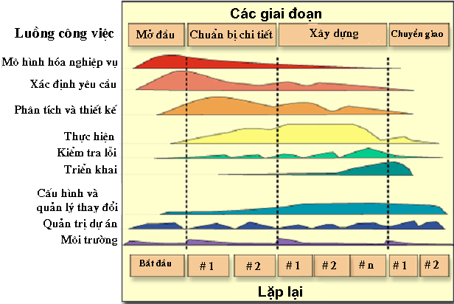
- Các giai đoạn phát triển phần mềm

Các bước trong quy trình phát triển phần mềm
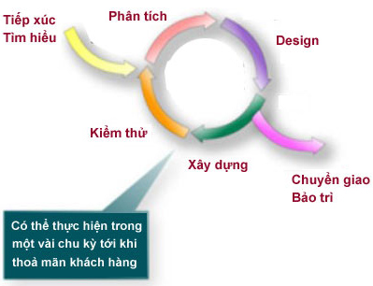
- Các bước phát triển phần mềm
- Mô hình hoá nghiệp vụ: Đây là bước đầu tiên trong quy trình phát triển phần mêm, trong đó mô tả cấu trúc và quy trình nghiệp vụ mà sản phẩm cần nhắm đến. Các hoạt động trong bước này bao gồm:
- Xác định mô hình tổ chức và các vai trò, trách nhiệm trong tổ chức
- Xác định các quá trình chính đem lại hiệu quả cho tổ chức
- Xác định chi tiết các tình huống nghiệp vụ
- Xác định các chức năng có thể tự động hóa nhờ phần mềm
- Xác định yêu cầu: Bước này mô tả nghiệp vụ bằng phương pháp “tình huống sử dụng” (use case base method) , trong đó:
- Xác định mục tiêu, phạm vi của hệ thống ứng dụng.
- Xác định các yếu tố môi trường ảnh hưởng tới hệ thống ứng dụng
- Mô hình hóa được các hoạt động nghiệp vụ chủ yếu của hệ thống trước khi có tác động của hệ thống ứng dụng
- Phân tích yêu cầu của người dùng đối với hệ thống ứng dụng và xác định được đặc tả yêu cầu chi tiết cho Phần mềm
- Xây dựng prototype (nếu cần) để giả lập một cách trực quan về hoạt động của sản phẩm sẽ được phát triển.
- Xác định kế hoạch phát triển phần mềm và kế hoạch dự phòng.
- Phân tích thiết kế: Trong bước này, kiến trúc hệ thống được xây dựng và trình bày thông qua các sơ đồ phân tích thiết kế.
- Phân tích yêu cầu là hoạt động phân tích lặp lại các kết quả đã có trong giai đoạn khảo sát, phân tích và xác định yêu cầu để cung cấp cơ sở cho quá trình thiết kế.
- Các thiết kế có từ trước (nếu có) được sử dụng lại nếu các thiết kế đó vẫn còn được chấp nhận, hiệu quả và phải phù hợp với nền tảng chung của thiết kế tổng thế mới.
- Thống nhất thiết kế cấu trúc hệ thống, các phân hệ và mối liên hệ giữa các phân hệ cấu thành nên hệ thống tổng thể.
- Thiết kế giao diện của từng phân hệ dành cho người sử dụng cũng như giao diện thể hiện mối quan hệ tương tác qua lại giữa các phân hệ. Giao diện cần được thiết kế rõ ràng, thân thiện và cho phép người dùng cuối có thể sử dụng dễ dàng mà không cần có các kiến thức về xử lý kỹ thuật ở các tầng dưới.
- Bước này cũng bao gồm việc xác định, thiết kế các lớp (class) và các phần tử cấu thành (component) sẽ được sử dụng để xây dựng nên hệ thống tổng thể.
- Việc xác định các lớp (class) và mối tương quan giữa chúng được thực hiện thông qua quá trình phân tích các tình huống nghiệp vụ. Vai trò của mỗi lớp được quy định trong các thuộc tính (property) và phương thức ứng xử (method) của nó. Để có thể sử dụng lại được ở cấp độ cao, các lớp liên quan đến nhau được đóng gói trong các phần tử cấu thành (component) với các giao diện (interface) được đinh nghĩa một cách chặt chẽ. Điều này còn cung cấp khả năng thay thế từng phần tử cấu thành này khi có nhu cầu thay đổi hay nâng cấp hệ thống mà không ảnh hưởng đến toàn thể ứng dụng.
- Thiết kế và mô tả chi tiết các thuật toán sẽ được sử dụng trong các hàm nghiệp vụ của các lớp.
- Thiết kế cấu trúc dữ liệu và từ điển dữ liệu
- Lập trình: Đây là bước trực tiếp xây dựng nên sản phẩm phần mềm bằng ngôn ngữ và công cụ lập trình, bao gồm các hoạt động sau:
- Xác định cấu trúc của mã chương trình theo các phân hệ và các lớp
- Lập trình các lớp trong các phần tử cấu thành khác nhau
- Thử nghiệm các phần tử cấu thành một cách riêng biệt
- Tích hợp các phần tử cấu thành để thành ứng dụng mang tính hệ thống.
- Thử nghiệm hệ thống phần mềm: là việc kiểm tra khả năng đáp ứng của sản phẩm lập trình đối với các kết quả phân tích thiết kế cũng như đặc tả yêu cầu nghiệp vụ đã thống nhất với khách hàng. Hoạt động này hết sức quan trọng đối với kết quả sản phẩm cuối cùng vì:
- Kiểm thử đánh giá khách quan về trạng thái dự án
- Đánh giá khách quan triệt tiêu sớm các mâu thuẫn trong quá trình phát triển phần mềm
- Kiểm thử và kiểm định tập trung vào vùng có nhiều khúc mắc
- Tìm thấy thiếu sót sớm và chi phí sửa chữa thấp
- Các công cụ test tự động giúp test độ tin cậy và chức năng, hiệu năng
- Khẳng định sự đúng đắn của tương tác giữa các đối tượng
- Khẳng định sự đúng đắn của việc tích hợp các phần tử cấu thành
- Khẳng định rằng các yêu cầu đều đã được thực hiện đúng và đầy đủ
- Khẳng định rằng mọi lỗi hay sai sót đều đã được xem xét trước khi chương trình được đưa vào hoạt động
- Triển khai và đào tạo: Đây là bước đưa ứng dụng phần mềm vào sử dụng thưc tế thông qua hoạt động cài đặt hệ thống, đào tạo người sử dụng và quản trị viên, hỗ trợ khách hàng trong hoạt vận hành ban đầu. Nội dung của bước này bao gồm các hoạt động sau:
- Giúp người sử dụng thao tác sử dụng, quản lý bảo trì tốt hệ thống ứng dụng
- Đưa ra chiến lược triển khai, chuyển đổi đảm bảo tính hoạt động liên tục nghiệp vụ
- Triển khai hệ thống ứng dụng vào hoạt động nghiệp vụ thực tế
- Các bước triển khai bao gồm:
- Triển khai thử thử nghiệm: Hệ thống sẽ được triển khai trong môi trường giống môi trường chạy thực tế nhưng có phạm vi và quy mô nhỏ hơn nhiều, nhằm phát hiện sớm các tình huống phát sinh trong thực tế và đưa ra các phương án giải quyết hữu hiệu. Việc tổ chức triển khai thử nghiệm cũng nhằm tập trung được các nguồn lực cần thiết để đưa hệ thống vào vận hành thực tế, qua đó sớm đánh giá thu thập kinh nghiệm và hoàn thiện kế hoạch chuẩn bị cho việc mở rộng quy mô triển khai.
- Triển khai đồng loạt là việc đồng thời triển khai tại tất cả các điểm nghiệp vụ, hoàn thành việc đưa ứng dụng vào thực tế, kết thúc một chu trình phát triển và khai thác tính năng sản phẩm.
- Các hoạt động đào tạo cần được thực hiện trong bước triển khai sản phẩm bao gồm:
- Xây dựng các tài liệu đào tạo gồm: Hướng dẫn sử dụng, Hướng dẫn quản trị, Hướng dẫn cài đặt, Quy chế vận hành, Tài liệu tập huấn ….
- Tiến hành công tác đào tạo và chuyển giao tài liệu phục vụ công tác đào tạo, bao gồm:
- Đào tạo người sử dụng
- Đào tạo nhân viên quản trị
- Đào tạo đội ngũ triển khai.
- Hướng dẫn lãnh đạo khai thác số liệu
- Chuyển giao ứng dụng cho đội ngũ kỹ thuật của khách hàng cùng với các tài liệu phân tích thiết kế và Các tài liệu kỹ thuật khác theo yêu cầu đã thỏa thuận.
Trong bước này, hoạt động bảo hành hệ thống cũng như đáp ứng các yêu cầu bảo trì và thu thập nhu cầu thay đổi, nâng cấp hệ thống cũng được thực hiện để có thể tiến hành một chu trình phát triển phiên bản sản phẩm mới.
- Quản lý cấu hình và thay đổi: là hoạt động kjểm soát các thay đổi và duy trì sự hợp nhất của các thành phần dự án.
- Hoạt động kiểm soát hệ thống được thực hiện trong và sau khi chúng được phát triển. Mục tiêu nhằm quản lý được việc thay đổi các phiên bản trong phần mềm, đảm bảo sản phẩm của quá trình phát triển được quản lý rõ ràng, thống nhất, có tính sẵn sàng
- Quy trình quản lý quản lý thay đổi cấu hình được thực hiện bắt đầu từ khi có nhu cầu thay đổi yêu cầu, trên thực tế là từ khi
- Quản trị dự án: là hoạt động quản lý toàn bộ quá trình làm việc của dự án.
- Các mục tiêu của dự án phải được quy định rõ ràng và được các thành viên hiểu thống nhất.
- Tất cả các bộ phận họat động của dự án phải phối hợp thực hiện theo nguyên tắc thống nhất nhằm đạt được các mục tiêu của dự án.
- Tổ chức phải tinh gọn, mối quan hệ giữa các bộ phận phải rõ ràng.
- Mọi cá nhân phải thực hiện tốt công việc thuộc trách nhiệm của mình
- Quyền lực tương xứng với trách nhiệm.
- Mỗi cá nhân đều biết rõ Một người phụ trách mà mình phải báo cáo và nhận lệnh, và chỉ chịu trách nhiệm trước người phụ trách này.
- Sự giám sát và lãnh đạo phải được xác lập đối với mọi hoạt động của dự án để đạt được mục tiêu đã định.
- Đặc trưng của quản lí dự án phần mềm theo quy trình là phương pháp lặp: dự án được chia thành các giai đoạn bằng các điểm mốc, mỗi giai đoạn lại được chia thành một hoặc nhiều vòng lặp.
- Thiết lập môi trường cho dự án: đảm bảo các hạ tầng cần thiết để có thể phát triển được hệ thống.
- Xác định các sản phẩm và phương pháp thực hiện của mỗi giai đoạn hay vòng lặp,
- Xác định và trang bị các công cụ hỗ trợ cho các tiến trình
- Thiết lập các thiết bị phần cứng, phần mềm, v.v... cần thiết cho các tiến trình.
- Thiết lập các hệ thống môi trường phục vụ công tác lập trình và kiểm thử sản phẩm gần nhất với môi trường triển khai thực tế

Các giai đoạn của quy trình
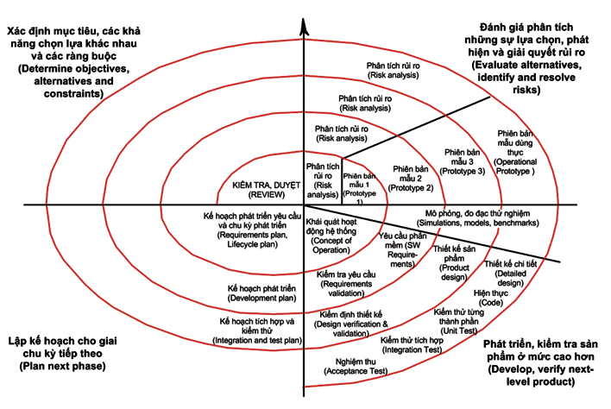
- Các giai đoạn của quy trình phát triển phần mềm
- Giai đoạn khởi đầu (Inception): Trong giai đoạn này cần liệt kê các tình huống nghiệp vụ có thể xảy ra đối với hệ thống và xác định phạm vi của dự án. Các tình huống nghiệp vụ gồm:
- Tiêu thức đánh giá sự thành công, đánh giá rủi ro,
- xác định các nguồn lực cần thiết cho dự án
- lập kế hoạch tóm tắt chỉ ra lịch trình của các điểm mốc chủ yếu của dự án.
Cuối giai đoạn này cần kiểm tra các mục tiêu của quá trình phát triển của dự án và quyết định có tiếp tục quá trình phát triển hay không.
- Giai đoạn chuẩn bị chi tiết (Elaboration): Các công viện trong giai đoạn này bao gồm:
- phân tích các vấn đề nghiệp vụ,
- xác định kiến trúc hợp lý,
- xây dựng kế hoạch cho dự án,
- giới hạn các yếu tố rủi ro cao nhất.
Trong giai đoạn này, những quyết định về mặt kiến trúc cần được đưa ra cho toàn bộ hệ thống, đồng thời cần mô tả các yêu cầu của hệ thống ở mức độ nhiều nhất có thể.
Cuối giai đoạn này cần kiểm tra các mục tiêu và phạm vi chi tiết của hệ thống, các lựa chọn về kiến trúc và cách xử lý các rủi ro có thể xảy ra, đồng thời quyết định có tiếp tục chuyển sang giai đoạn xây dựng hay không
- Giai đoạn xây dựng (Construction): Giai đoạn này bao gồm các công việc:
- chỉnh lý và mô tả đầy đủ các yêu cầu chưa được xác định còn lại
- xác định các tiêu chí cần phải đáp ứng của sản phẩm sẽ xây dựng
- chi tiết thiết kế đến mức lập trình viên có thể sử dụng trực tiếp để tiến hành lập trình ứng dụng
- hoàn thành việc lập trình ứng dụng và kiểm thử sản phẩm .
Trong giai đoạn này, sản phẩm được phát triển theo vòng lặp (theo các bước công việc được mô tả như trên) và hoàn thiện dần toàn bộ sản phẩm đầy đủ, đến mức hoàn chỉnh và sẵn sàng chuyển giao tới cộng đồng người sử dụng.
Cuối giai đoạn này này cần xác định liệu hệ thống phần mềm, các điểm triển khai và người dùng đã sẵn sàng đi vào hoạt động chưa.
- Giai đoạn chuyển giao (Deployment): Ở giai đoạn này, sản phẩm phần mềm được đưa tới người sử dụng. Khi hệ thống đã tới tay người sử dụng thì các vấn đề thường phát sinh đòi hỏi những bước tiếp theo bao gồm:
- căn chỉnh hệ thống cho phù hợp với đặc tả yêu cầu nghiệp vụ;
- xác định các vấn đề chưa được phát hiện trước đó để bổ sung hoặc quyết định không xây dựng trong phiên bản hiện tại;
- hoàn thiện các chức năng trước đó bị trì hoãn.
Giai đoạn này thường bắt đầu với việc tung ra phiên bản Beta và sau đó là thay thế bởi phiên bản đầy đủ sau khi hoàn thiện các lỗi và có thể tùy biến một số chức năng theo yêu cầu.

Tuân thủ các nguyên tắc về bản quyền
Các sản phẩm do chúng tôi cung cấp cho khách hàng luôn cam kết và đảm bảo các nguyên tắc:
- Trong trường hợp sử dụng các sản phẩm nền tảng thương mại, các công cụ, tiện ích thương mại có giấy phép, có bản quyền theo yêu cầu, quy định của nhà phát hành. Đây là phương tiện pháp lý chi phối việc sử dụng và tái phân phối phần mềm được bảo vệ bản quyền. Đồng thời, không sử dụng các công cụ bẻ khóa phi pháp tích hợp và cung cấp cho khách hàng.
- Các phần mềm ứng dụng phát triển trên các nền tảng thương mại là do chúng tôi tự phát triển, sử dụng, phân phối tới khách hàng của mình.
- Trong trường hợp sử dụng các công cụ, tiện ích nguồn mở được phát triển sẵn, chúng tôi sử dụng các phần mềm nguồn mở tuân thủ đáp ứng yêu cầu sử dụng phần mềm mã nguồn mở (GNU).

Danh mục các tiêu chuẩn đáp ứng của sản phẩm
Toàn bộ quá trình phát triển chúng tôi cam kết sẽ tuân thủ các tiêu chuẩn sau

Tiêu chuẩn của quốc tế được công nhận rộng rãi
- Đối với các ứng dụng trên nền Web, tầng trình diễn tuân thủ các chuẩn/đặc tả do W3C định nghĩa đảm bảo tuân thủ chuẩn HTML Specification 4.0 và hệ thống sẽ được thử nghiệm và chạy được với các trình duyệt (Browser) thông dụng nhất hiện nay như : FF 3.5/3.6m IE 7/8 và Google Chrome).
- Kết nối và trao đổi dữ liệu bằng Web Services và giao thức SOAP theo tiêu chuẩn IETF RFC 2119 đã được mô tả tại địa chỉ: http://www.w3.org/TR/ws-desc-reqs
- Sử dụng tiêu chuẩn ATOM để định nghĩa/định dạng và hiển thị các thành phần nội dung tuân theo ATOM Syndication Format - RFC 4287 - http://tools.ietf.org/html/rfc4287

Tiêu chuẩn do Bộ Thông tin và truyền thông ban hành
Bảng tiêu chuẩn dưới đây được trích rút từ các thông tư 22/2013/TT-BTTTT của Bộ Thông tin và Truyền thông, yêu cầu hoặc bắt buộc thực hiện đối với phần mềm của các cơ quan nhà nước.
Số TT | Loại  tiêu chuẩn | Ký hiệu  tiêu chuẩn | Tên đầy đủ của  tiêu chuẩn
1 | Tiêu chuẩn về kết nối
1.1 | Truyền siêu văn bản | HTTP v1.1 | Hypertext Transfer Protocol version 1.1
1.2 | Truyền tệp tin | FTP | File Transfer Protocol
1.2 | Truyền tệp tin | HTTP v1.1 | Hypertext Transfer Protocol version 1.1
1.2 | Truyền tệp tin | WebDAV | Web-based Distributed Authoring and Versioning
1.3 | Truyền, phát luồng âm thanh/ hình ảnh | RTSP | Real-time Streaming Protocol
1.3 | Truyền, phát luồng âm thanh/ hình ảnh | RTP | Real-time Transport Protocol
1.3 | Truyền, phát luồng âm thanh/ hình ảnh | RTCP | Real-time Control Protocol
1.4 | Truyền thư điện tử | SMTP/  MIME | Simple Mail Transfer Protocol/Multipurpose Internet Mail Extensions
1.5 | Cung cấp dịch vụ truy cập  hộp thư điện tử | POP3 | Post Office Protocol  version 3
1.5 | Cung cấp dịch vụ truy cập  hộp thư điện tử | IMAP 4rev1 | Internet Message Access Protocol version 4 revision 1
1.6 | Truy cập  thư mục | LDAP v3 | Lightweight Directory Access Protocol version 3
1.7 | Dịch vụ  tên miền | DNS | Domain Name System
1.8 | Giao vận mạng có kết nối | TCP | Transmission Control Protocol
1.9 | Giao vận mạng không kết nối | UDP | User Datagram Protocol
1.10 | Liên mạng LAN/WAN | IPv4 | Internet Protocol version 4
1.10 | Liên mạng LAN/WAN | IPv6 | Internet Protocol version 6
1.11 | Mạng cục bộ không dây | IEEE 802.11g | Institute of Electrical and Electronics Engineers Standard (IEEE) 802.11g
1.11 | Mạng cục bộ không dây | IEEE 802.11n | Institute of Electrical and Electronics Engineers Standard (IEEE) 802.11n
1.12 | Truy cập Internet  với thiết bị không dây | WAP v2.0 | Wireless Application Protocol version 2.0
1.13 | Dịch vụ Web | SOAP v1.2 | Simple Object Access Protocol version 1.2
1.13 | Dịch vụ Web | WSDL v1.1 | Web Services Description Language version 1.1
1.13 | Dịch vụ Web | UDDI v3 | Universal Description, Discovery and Integration version 3
1.14 | Dịch vụ đồng bộ thời gian | NTP v3 | Network Time Protocol version 3
2 | Tiêu chuẩn về tích hợp dữ liệu
2.1 | Ngôn ngữ định dạng văn bản | XML v1.0 (5th Edition) | Extensible Markup Language version 1.0 (5th Edition)
2.1 | Ngôn ngữ định dạng văn bản | XML v1.1 | Extensible Markup Language version 1.1
2.2 | Ngôn ngữ định dạng văn bản cho giao dịch điện tử | TCVN ISO/TS 15000:2007 | Ngôn ngữ đánh dấu mở rộng kinh doanh điện tử (ebXML)
2.3 | Định nghĩa  các lược đồ trong tài liệu XML | XML Schema v1.0 | XML Schema version 1.0
2.4 | Biến đổi  dữ liệu | XSL | Extensible Stylesheet Language
2.5 | Mô hình hóa đối tượng | UML v2.0 | Unified Modelling Language version 2.0
2.6 | Mô tả tài nguyên dữ liệu | RDF | Resource Description Framework
2.7 | Trình diễn bộ kí tự | UTF-8 | 8-bit Universal Character Set (UCS)/Unicode Transformation Format
2.8 | Khuôn thức trao đổi thông tin địa lí | GML v3.3 | Geography Markup Language version 3.3
2.9 | Truy cập và cập nhật các thông tin địa lý | WMS v1.3.0 | OpenGIS Web Map Service version 1.3.0
2.9 | Truy cập và cập nhật các thông tin địa lý | WFS v1.1.0 | Web Feature Service version 1.1.0
2.10 | Trao đổi dữ liệu đặc tả tài liệu XML | XMI v 2.1 | XML Metadata Interchange version 2.1
3 | Tiêu chuẩn về truy cập thông tin
3.1 | Chuẩn nội dung Web | HTML v4.01 | Hypertext Markup Language version 4.01
3.2 | Chuẩn nội dung Web  mở rộng | XHTML v1.1 | Extensible Hypertext Markup Language  version 1.1
3.3 | Giao diện người dùng | CSS2 | Cascading Style Sheets Language Level 2
3.3 | Giao diện người dùng | XSL | Extensible Stylesheet Language version
3.4 | Văn bản | (.txt) | Định dạng Plain Text (.txt): Dành cho các tài liệu cơ bản không có cấu trúc
3.4 | Văn bản | (.rtf) v1.8, v1.9.1 | Định dạng Rich Text (.rtf) phiên bản 1.8, 1.9.1: Dành cho các tài liệu có thể trao đổi giữa các nền khác nhau
3.4 | Văn bản | (.docx) | Định dạng văn bản Word của Microsoft (.docx) phiên bản Word 2007
3.4 | Văn bản | (.pdf) v1.4, v1.5, v1.6, v1.7 | Định dạng Portable Document (.pdf) phiên bản 1.4, 1.5, 1.6, 1.7: Dành cho các tài liệu chỉ đọc
3.4 | Văn bản | (.doc) | Định dạng văn bản Word của Microsoft (.doc) phiên bản Word 1997-2003
3.4 | Văn bản | (.odt) v1.1 | Định dạng Open Document Text (.odt) phiên bản 1.1
3.5 | Bảng tính | (.csv) | Định dạng Comma eparated Variable/Delimited (.csv): Dành cho các bảng tính cần trao đổi giữa các ứng dụng khác nhau.
3.5 | Bảng tính | (.xlsx) | Định dạng bảng tính Excel của Microsoft (.xlsx) phiên bản Excel 2007
3.5 | Bảng tính | (.xls) | Định dạng bảng tính Excel của Microsoft (.xls) phiên bản Excel 1997-2003
3.5 | Bảng tính | (.ods) v1.1 | Định dạng Open Document Spreadsheets (.ods) phiên bản 1.1
3.6 | Trình diễn | (.htm) | Định dạng Hypertext Document (.htm): cho các trình bày được trao đổi thông qua các loại trình duyệt khác nhau
3.6 | Trình diễn | (.pptx) | Định dạng PowerPoint (.pptx) của Microsoft phiên bản PowerPoint 2007
3.6 | Trình diễn | (.pdf) | Định dạng Portable Document (.pdf): cho các bài trình bày lưu dưới dạng chỉ đọc
3.6 | Trình diễn | (.ppt) | Định dạng PowerPoint (.ppt) của Microsoft phiên bản PowerPoint 1997-2003
3.6 | Trình diễn | (.odp) v1.1 | Định dạng Open Document Presentation (.odp) phiên bản 1.1
3.7 | Ảnh đồ họa | JPEG | Joint Photographic Expert Group (.jpg)
3.7 | Ảnh đồ họa | GIF v89a | Graphic Interchange (.gif) version 89a
3.7 | Ảnh đồ họa | TIFF | Tag Image File (.tif)
3.7 | Ảnh đồ họa | PNG | Portable Network Graphics (.png)
3.8 | Ảnh gắn với toạ độ địa lý | GEO TIFF | Tagged Image File Format for GIS applications
3.9 | Phim ảnh,  âm thanh | MPEG-1 | Moving Picture Experts Group–1
3.9 | Phim ảnh,  âm thanh | MPEG-2 | Moving Picture Experts Group–2
3.9 | Phim ảnh,  âm thanh | MP3 | MPEG-1 Audio Layer 3
3.9 | Phim ảnh,  âm thanh | AAC | Advanced Audio Coding
3.10 | Luồng phim ảnh, âm thanh | (.asf), (.wma), (.wmv) | Các định dạng của Microsoft Windows Media Player (.asf), (.wma), (.wmv)
3.10 | Luồng phim ảnh, âm thanh | (.ra), (.rm), (.ram), (.rmm) | Các định dạng Real Audio/Real Video (.ra), (.rm), (.ram), (.rmm)
3.10 | Luồng phim ảnh, âm thanh | (.avi), (.mov),  (.qt) | Các định dạng Apple Quicktime (.avi), (.mov), (.qt)
3.11 | Hoạt họa | GIF v89a | Graphic Interchange (.gif) version 89a
3.11 | Hoạt họa | (.swf) | Định dạng Macromedia Flash (.swf)
3.11 | Hoạt họa | (.swf) | Định dạng Macromedia Shockwave (.swf)
3.11 | Hoạt họa | (.avi), (.qt), (.mov) | Các định dạng Apple Quicktime (.avi),(.qt),(.mov)
3.12 | Chuẩn nội dung cho thiết bị di động | WML v2.0 | Wireless Markup Language version 2.0
3.13 | Bộ ký tự và  mã hóa | ASCII | American Standard Code for Information Interchange
3.14 | Bộ ký tự và mã hóa cho tiếng Việt | TCVN 6909:2001 | TCVN 6909:2001 “Công nghệ thông tin - Bộ mã ký tự tiếng Việt 16-bit”
3.15 | Nén dữ liệu | Zip | Zip (.zip)
3.15 | Nén dữ liệu | .gz v4.3 | GNU Zip (.gz) version 4.3
3.16 | Ngôn ngữ kịch bản phía  trình khách | ECMA 262 | ECMAScript version 3 (3rd Edition)
3.17 | Chia sẻ nội dung Web | RSS v1.0 | RDF Site Summary  version 1.0
3.17 | Chia sẻ nội dung Web | RSS v2.0 | Really Simple Syndication version 2.0
3.17 | Chia sẻ nội dung Web | ATOM v1.0 | ATOM version 1.0
3.18 | Chuẩn kết nối ứng dụng cổng thông tin  điện tử | JSR 168 | Java Specification Requests 168 (Portlet Specification)
3.18 | Chuẩn kết nối ứng dụng cổng thông tin  điện tử | JSR 286 | Java Specification Requests 286 (Portlet Specification)
3.18 | Chuẩn kết nối ứng dụng cổng thông tin  điện tử | WSRP v1.0 | Web Services for Remote Portlets version 1.0
3.18 | Chuẩn kết nối ứng dụng cổng thông tin  điện tử | WSRP v2.0 | Web Services for Remote Portlets version 2.0
4 | Tiêu chuẩn về an toàn thông tin
4.1 | An toàn thư điện tử | S/MIME v3.2 | Secure Multi-purpose Internet Mail Extensions version 3.2
4.1 | An toàn thư điện tử | OpenPGP | OpenPGP
4.2 | An toàn tầng giao vận | SSH v2.0 | Secure Shell version 2.0
4.2 | An toàn tầng giao vận | SSL v3.0 | Secure Socket Layer version 3.0
4.2 | An toàn tầng giao vận | TLS v1.2 | Transport Layer Security version 1.2
4.3 | An toàn truyền tệp tin | HTTPS | Hypertext Transfer Protocol over Secure Socket Layer
4.3 | An toàn truyền tệp tin | FTPS | File Transfer Protocol over Secure Socket Layer
4.4 | An toàn truyền thư điện tử | SMTPS | Simple Mail Transfer Protocol over Secure Socket Layer
4.5 | An toàn dịch vụ truy cập  hộp thư | POPS | Post Office Protocol over Secure Socket Layer
4.5 | An toàn dịch vụ truy cập  hộp thư | IMAPS | Internet Message Access Protocol over Secure Socket Layer
4.6 | An toàn dịch vụ DNS | DNSSEC | Domain Name System Security Extenssions
4.7 | An toàn tầng mạng | IPsec - IP ESP | Internet Protocol security với IP ESP
4.8 | An toàn thông tin cho mạng không dây | WPA2 | Wi-fi Protected Access 2
4.9 | Giải thuật mã hóa | TCVN 7816:2007 | Công nghệ thông tin. Kỹ thuật mật mã thuật toán mã dữ liệu AES
4.9 | Giải thuật mã hóa | 3DES | Triple Data Encryption Standard
4.9 | Giải thuật mã hóa | RSA | Rivest-Shamir-Adleman
4.10 | Giải thuật chữ ký số | TCVN 7635:2007 | Các kỹ thuật mật mã - Chữ ký số
4.11 | Giải thuật băm cho chữ ký số | SHA-2 | Secure Hash Algorithms-2
4.12 | Giải thuật truyền khóa | RSA-KEM | Rivest-Shamir-Adleman - KEM (Key Encapsulation Mechanism) Key Transport Algorithm
4.13 | Giải pháp xác thực người sử dụng | SAML v2.0 | Security Assertion Markup Language version 2.0
4.14 | An toàn trao đổi bản tin XML | XML Encryption Syntax and Processing | XML Encryption Syntax and Processing
4.14 | An toàn trao đổi bản tin XML | XML Signature Syntax and Processing | XML Signature Syntax and Processing
4.15 | Quản lý khóa công khai bản tin XML | XKMS v2.0 | XML Key Management Specification version 2.0
4.16 | Giao thức an toàn thông tin cá nhân | P3P v1.0 | Platform for Privacy Preferences Project  version 1.0
4.17 | Hạ tầng khóa công khai
4.17 | Cú pháp thông điệp mật mã cho ký và mã hóa | PKCS#7 v1.5 (RFC 2315) | Cryptographic message syntax for file-based signing and encrypting
4.17 | Cú pháp thông tin thẻ mật mã | PKCS#15 v1.1 | Cryptographic token information syntax
4.17 | Giao diện thẻ mật mã | PKCS#11 v2.11 | Cryptographic token interface
4.17 | Giao diện nhập/xuất chứng thư | PKCS#12 v1.0 | Certificate import/export interface
4.17 | Khuôn dạng danh sách chứng thư số thu hồi | TCVN 8067:2009 | Công nghệ thông tin – Khuôn dạng danh sách chứng thư số bị thu hồi
4.17 | Khuôn dạng chứng thư số | TCVN 8066:2009 | Công nghệ thông tin – Khuôn dạng chứng thư số
4.17 | Yêu cầu chứng thực | PKCS#10 v1.7 (RFC 2986) | Certification request
4.17 | Giao thức trạng thái chứng thư trực tuyến | RFC 2560 | On-line Certificate status protocol
4.17 | Giao thức gắn tem thời gian | RFC 3161 | Time stamping protocol
4.17 | Dịch vụ tem thời gian | TCVN 7818-1:2007  TCVN 7818-2:2007  TCVN 7818-3:2010 | Công nghệ thông tin - Kỹ thuật mật mã - Dịch vụ tem thời gian  - Phần 1: Khung tổng quát  - Phần 2: Cơ chế token độc lập  - Phần 3: Cơ chế tạo thẻ liên kết
44.18 | An toàn cho dịch vụ Web | WS-Security v1.1 | Web Services Security version 1.1

DANH MỤC TIÊU CHUẨN HỖ TRỢ NGƯỜI KHUYẾT TẬT TIẾP CẬN, SỬ DỤNG CÔNG NGHỆ THÔNG TIN VÀ TRUYỀN THÔNG
(Ban hành kèm theo Thông tư số 28/2009/TT-BTTTT ngày 14 tháng 9 năm 2009 của Bộ trưởng Bộ Thông tin và Truyền thông)

STT | Nhóm tiêu chuẩn | Ký hiệu tiêu chuẩn | Tên tiêu chuẩn | Quy định áp dụng
1 | Hướng dẫn chung cho lĩnh vực viễn thông, công nghệ thông tin | ETSI EG 202 116 v1.2.2  (03/2009) | Hướng dẫn đối với các sản phẩm và dịch vụ công nghệ thông tin và truyền thông: Thiết kế phù hợp cho tất cả mọi người  (Human Factors; Guidelines for ICT products and services; Design for All) | Khuyến nghị
1 | Hướng dẫn chung cho lĩnh vực viễn thông, công nghệ thông tin | ITU E.121  (10/2004) | Các giản đồ, ký hiệu và hình tượng hỗ trợ người sử dụng dịch vụ điện thoại và dịch vụ fax  (Pictograms, symbols and icons to assist users of the telephone and telefax services) | Khuyến nghị
1 | Hướng dẫn chung cho lĩnh vực viễn thông, công nghệ thông tin | ITU F.910  (02/1995) | Quy trình thiết kế, đánh giá và lựa chọn các ký hiệu, giản đồ, hình tượng  (Procedures for designing, evaluating and selecting symbols, pictograms and icons) | Khuyến nghị
1 | Hướng dẫn chung cho lĩnh vực viễn thông, công nghệ thông tin | ITU F.790  (01/2007) | Hướng dẫn tiếp cận viễn thông cho người cao tuổi và người khuyết tật  (Telecommunications accessibility guidelines for older persons and persons with disabilities) | Khuyến nghị
2 | Áp dụng cho các doanh nghiệp cung cấp dịch vụ viễn thông, Internet, đại lý Internet | ITU E.135  (10/1995) | Khía cạnh con người đối với thiết bị đầu cuối viễn thông công cộng dành cho người khuyết tật  (Human factors aspects of public telecommunication terminals for people with disabilities) | Khuyến nghị
2 |  | ITU F. 902  (02/1995) | Hướng dẫn thiết kế các dịch vụ tương tác  (Interactive services design guidelines) | Khuyến nghị
2 |  | ITU H Series Supplement 1 (05/1999) | Quy định về chất lượng video thoại tốc độ thấp để có thể sử dụng kết hợp với ngôn ngữ ra hiệu và đọc môi  (Application profile - Sign language and lip-reading real-time conversation using low bit rate video communication) | Khuyến nghị
2 |  | ITU E 136  (05/1997) | Nhận dạng bằng xúc giác trên thẻ viễn thông  (Specification of a tactile identifier for use with telecommunication cards) | Khuyến nghị
2 |  | ETSI TS 102 577 v1.1.1  (09/2008) | Các quy định về điểm truy nhập Internet công cộng  (Human Factors; Public Internet Access Points) | Khuyến nghị
3 | Áp dụng cho các doanh nghiệp sản xuất, nhập khẩu, phân phối, bán lẻ thiết bị viễn thông | ITU E.161 (02/2001) | Quy định sắp xếp ký tự số, ký tự chữ và ký hiệu trên máy điện thoại và các thiết bị khác  (Arrangement of digits, letters and symbols on telephones and other devices that can be used for gaining access to a telephone network) | Bắt buộc
3 |  | ITU P.370  (08/1996) | Chất lượng truyền dẫn điện thoại - Gắn kết thiết bị trợ thính với máy điện thoại.  (Telephone transmission quality – Coupling Hearing Aids to Telephone sets) | Khuyến nghị
4 | Áp dụng cho việc thiết kế và xây dựng trang thông tin điện tử (website) | WCAG | Hướng dẫn khả năng tiếp cận và sử dụng nội dung thông tin của trang thông tin điện tử phiên bản 1.0  (Web Content Accessibility GuidelinesVersion 1.0) | Bắt buộc áp dụng tối thiểu phiên bản 1.0 đối với các cơ quan, tổ chức nêu tại Khoản 2, 4, Điều 2 Thông tư này
4 |  | WCAG | Hướng dẫn khả năng tiếp cận và sử dụng nội dung thông tin của trang thông tin điện tử phiên bản 2.0  (Web Content Accessibility GuidelinesVersion 2.0)
4 |  | ATAG | Hướng dẫn quy trình đánh giá khả năng tiếp cận nội dung thông tin của trang thông tin điện tử.  (Authoring Tool Accessibility Guidelines) | Khuyến nghị

ĐỀ XUẤT GIẢI PHÁP KỸ THUẬT
Đối với các yêu cầu của bản yêu cầu báo giá về việc xây dựng phần mềm nội bộ “Kết nối, liên thông phần mềm quản lý văn bản” chúng tôi đề xuất giải pháp như sau:

Giải pháp chuẩn tiếng việt
Hệ thống sẽ cho phép lưu trữ tất cả dữ liệu theo định dạng Unicode, sử dụng tiếng Việt có dấu. Giao diện màn hình, các thông báo lỗi và trợ giúp là ngôn ngữ tiếng Việt theo chuẩn TCVN6909:2001 dựa trên bảng mã Unicode (ISO 10646), với trợ giúp các bộ gõ Unikey, Vietkey, VNI

Giải pháp thiết kế giao diện
Tiêu chuẩn Responsive là tiêu chuẩn công nghệ giúp các nhà phát triển ứng dụng web xây dựng ứng dụng có giao diện thích nghi được với môi trường (hay thiết bị) của người dùng về kích thước màn hình, platform, trạng thái xoay hay đứng.
Toàn bộ hệ thống giao diện của ứng dụng do chúng tôi xây dựng sẽ phát triển tuân theo tiêu chuẩn Responsive và đáp ứng được các nội dung sau:
- Giao diện ứng dụng được hiển thị trên nhiều thiết bị khác nhau chung 01 URL, chung 01 Nội dung, chung 01 code và chung cả CSS. Không chuyển sang URL hay một mã nguồn viết riêng cho phiên bản Di động, Ipad.
- Giao diện ứng dụng được hiển thị tương ứng trên các màn hình: Desktops, Laptops, Tablets và Smartphones. Người sử dụng có thể dễ dàng xem thông tin và thao tác tuỳ vào các thiết bị và kích cỡ màn hình khác nhau.
- Các đối tượng trên site có thể co giãn linh hoạt, hình ảnh có thể co giãn linh hoạt, các file css được load tương thích với từng chế độ kích thước màn hình khác nhau: 320x480, 1920x1080 hoặc 768x1024…
- Thiết kế giao diện hiển thị trên đa thiết bị: độ rộng, chiều dài của các phiên bản trên smart phone, máy tính bảng sẽ tự động kéo dãn theo kích thước màn hình của thiết bị, do đó sẽ tối ưu hơn trong việc hiển thị tốt trên các loại thiết bị khác nhau.
- Thiết kế các yếu tố định vị, định hướng có chủ đích.
- Tập trung vào nội dung.
- Người dùng muốn được biết tất cả các nội dung của trang web, vì vậy chúng tôi cung cấp đầy đủ cho họ bằng cách chia nhỏ nội dung và tái tập trung bằng những cơ chế thị giác khác.
Dưới đây là một số cách chúng tôi sử dụng yếu tố trực quan hỗ trợ cho phiên bản trên di động:
- Sử dụng các icon đi kèm với các tiêu đề.
- Sử dụng các yếu tố đồ họa cho ngày tháng này thay vì chỉ liệt kê các ngày.
- Sử dụng inforgraphic (thể hiện thông tin bằng hình ảnh) nhằm giải thích nội dung cần thông báo.
- Sử dụng màu khác nhau cho các tiêu đề thay vì thay đổi kích thước font chữ.
- Sử dụng nền màu sáng nhẹ nhằm giúp xác định các nội dung khác nhau.
- Làm nổi rõ các nội dung quan trọng.
- Sử dụng padding và những không gian âm để nhấn mạnh hay để tách bạch các nội dung văn bản.
- Sử dụng các kiểu câu trích dẫn, các dòng nhỏ, khối hình để chia nhỏ nội dung.
Dưới đây là một số cách chúng tôi sử dụng khoảng trắng tạo ra một trải nghiệm tốt cho người dùng:
- Sử dụng font nhỏ với những khoảng không xung quanh, ko sử dụng những font chữ lớn mà không có những khoảng thở cho chúng.
- Sử dụng nhiều padding xung quanh cách khối hộp chứa nội dung hay các icon.
- Sử dụng hệ thống lưới rõ ràng với nhiều khoảng trắng giữa các yếu tố thiết kế nhằm làm rõ những nội dung riêng biệt.

ặ ↑ □→ ộ ↑  ↑ ể ả ẩ ệ ố    ế ẽ ↓ ủ ↑  ẩ 
+ Đối vớ vt vg giao tiếp tuân thủ các chuẩn/đặc tả do W3C định nghĩa đảm bảo tuân thủ chuẩn HTML Specification 4.0, HMTL 5 và hệ thống sẽ được thử nghiệm và chạy được với các trình duyệt (Browser) thông dụng nhất hiện nay như : IE 9/11+, Google Chrome, Cốc cốc).
+ Các sản phẩm tạo ra sử dụng các phương thức truyền tải dữ liệu tiêu chuẩn và do đáp ứng hoàn toàn các tiêu chuẩn RFC liên quan.
+ Tic sản phẩm tạo ra sử dụng các phương thức truyền tải dữ liệu tiêu chuẩn và do đáp ứng hoàn toàn các tiêu chuẩn RFC liên quđảm bảo cơ chế đa ngữ nhằm phục vụ việc mở rộng trong tương lai. Ngược lại dữ liệu tiếng Việt unicode lưu trữ tại cơ sở dữ liệu được đọc và hiển thị đúng trên giao diện của phần mềm. Các trường thông tin hiển thị trên giao diện là tiếng Việt chuẩn UTF-8.
Trên cơ sở đề xuất về giải pháp kỹ thuật nêu trên,

chúng tôi cam kết giao diện phần mềm do chúng tôi thiết kế đáp ứng các yêu cầu về giao diện trong bản yêu cầu báo giá, cụ thể:
- Giao diện được thiết kế phù hợp với nhiều độ phân giải màn hình khác nhau, phù hợp với chuẩn thiết kế giao diện của hệ thống phần mềm hiện tại, thể hiện được môi trường thân thiện cho người dùng khai thác, sử dụng thuận lợi.
- Giao diện được tối ưu hiển thị phù hợp trên các loại máy điện thoại thông minh hoặc các máy tính bảng.
- Phần mềm Cổng Thông tin điện tử “Truyền thông và giảm nghèo về thông tin” có thể truy cập bình thường trên các trình duyệt (với mọi version) thông dụng hiện nay như: IE, Firefox, Chrome, Opera, ... mà không bị vỡ trang hay biến dạng bố cục thông tin trên trang.

Đáp ứng quy định tại thông tư 28/2009/TT-BTTTT ngày 14/09/2009 của Bộ Thông tin và Truyền thông
Chúng tôi đảm bảo giải pháp thiết kế xây dựng giao diện đáp ứng các tiêu chuẩn, công nghệ bắt buộc phải áp dụng được quy định tại thông tư 28/2009/TT-BTTTT ngày 14/09/2009 của Bộ Thông tin và Truyền thông Quy định việc áp dụng tiêu chuẩn, công nghệ hỗ trợ người khuyết tật tiếp cận, sử dụng công nghệ thông tin và truyền thông.
Cụ thể, trong thông tư này quy định “Bắt buộc áp dụng tối thiểu phiên bản 1.0 đối với các cơ quan, tổ chức nêu tại Khoản 2, 4, Điều 2 Thông tư này” như sau “Áp dụng cho việc thiết kế và xây dựng trang thông tin điện tử (website) WCAG Hướng dẫn khả năng tiếp cận và sử dụng nội dung thông tin của trang thông tin điện tử phiên bản 1.0 (Web Content Accessibility GuidelinesVersion 1.0)”.
Những dạng thương tật ảnh hưởng đến khả năng tiếp cận mạng lưới viễn thông và công nghệ thông tin cũng như nhiều hoạt động khác trong cuộc sống:

- Rối loạn lời nói
- Khiếm thính
- Khiếm thị
- Dị dạng hay thương tật ở các chi hay khuyết tật vận động
Việc điều chỉnh mạng lưới viễn thông và công nghệ thông tin cho phù hợp với người khuyết tật phụ thuộc vào mỗi dạng tật vì mỗi dạng có một yêu cầu thích nghi khác nhau.Vì vậy, việc này cần được nghiên cứu bởi các chuyên viên y tế cũng như cần có bản phân tích công việc khi người khuyết tật yêu cầu một số điều chỉnh phù hợp.
Các ứng dụng công nghệ thông tin hỗ trợ tiếp cận
Một trong những lĩnh vực đầu tiên mà ngành công nghệ thông tin tham gia đã cải thiện được chất lượng cuộc sống cho những cá nhân khuyết tật là sản phẩm xe lăn vận hành bằng giọng nói. Các đối tượng bị liệt cả tay lẫn chân có thể nói là thuộc dạng tật nghiêm trọng nhất và cũng chính vì thế mà dòng xe lăn vận hành bằng giọng nói đã được phát triển lần đầu tiên vào năm 1977 để gia tăng khả năng lưu động cho những đối tượng như thế này. Phiên bản đầu tiên của phương tiện này đã thành công trong việc thay thế hệ thống điều khiển tay bằng một cơ cấu có khả năng định dạng 8 câu khẩu lệnh khác nhau. Nhiều cải tiến về công nghệ thích nghi khác đã được mở ra từ ý tưởng phát triển ban đầu này.
Khuyết tật chi
Thiếu chi cánh tay và ngón tay gây khó khăn trong việc sử dụng bàn phím và công cụ trỏ (trỏ chuột). Đây cũng là một trong những loại hình khuyết tật nghiêm trọng nhất, và cũng vì thế mà ngành công nghệ điện tử đã có những cải tiến vượt bậc trong lĩnh vực này trong suốt 20 năm trở về trước. Những thiết bị và phần mềm nhận dạng giọng nói có thể cải thiện khả năng tiếp cận với công nghệ thông tin của người khuyết tật như:
- Chức năng nhận dạng giọng nói
- Phần mềm Dragon Naturally Speaking (phần mềm nhận dạng giọng nói)
- Tính năng Opera Voice Browsing (tìm kiếm thông tin bằng giọng nói trên trình duyệt Opera)
- Apple Accessibility(các tính năng hỗ trợ tiếp cận trên sản phẩm của Apple)
- Tật rối loạn lời nói
Tật rối loạn lời nói gây cản trở đến khả năng phát ra lời nói rõ ràng dễ hiểu. Có nhiều nguyên nhân khác nhau dẫn đến hiện tượng này như thoái hoá hệ thần kinh, thoái hoá cơ, đột quỵ và tổn thương thanh quản. Phương pháp hiện đại hỗ trợ đối tượng khuyết tật về phát âm là áp dụng công cụ mô phỏng lời nói vào một giao diện văn bản, dành cho những đối tượng khuyết tật phát âm hoàn toàn. Đây có thể là một cải tiến tuyệt vời cho những người đang phải sử dụng máy làm rung thanh quản (máy làm rung cuống họng) để phát ra lời nói từ những năm 1960.
Khiếm thính
Một cá nhân được xác định mất khả năng nghe khi mức độ nghe kém xác định ở mức 30 dB cho một tần số nhưng không phải lúc nào cũng được nhìn nhận như một dạng khuyết tật. Ví dụ như tật mất nhạy bén một tai ảnh hưởng đến khả năng định vị âm thanh, ảnh hưởng dây chuyền đến khả năng giao tiếp trong đám đông. Loại khuyết tật này thường được phát hiện khi xảy ra sự lúng túng về câu chữ trong cuộc hội thoại đơn thuần. Việc này ít nhiều gây cản trở cho những giao diện chỉ sử dụng giọng nói để vận hành, ví dụ như những hệ thống dịch vụ điện thoại tự động, bởi vì thỉnh thoảng cũng gặp nhiều khó khăn trong việc tăng âm lượng và lặp lại tin nhắn.
Nghe kém ở mức độ từ nhẹ đến trung bình có thể được hỗ trợ bằng dụng cụ hỗ trợ thính lực khuếch đại các âm thanh xung quanh. Thiết bị cầm tay với chức năng nhận dạng giọng nói và viết ra được đoạn văn bản có thể giảm thiểu những vấn đề có liên quan đến việc nắm được nội dung hội thoại. Loại nghe kém này rất thường gặp và thường trở nên tệ hơn khi tuổi tác ngày càng tăng.
Phương pháp hiện đại để đối phó với tật khiếm thính sâu là sử dụng trình xử lý thư điện tử hay từ ngữ trên mạng Internet. Thiết bị hỗ trợ viễn thông cho người khiếm thính TDD (the Telecommunication Device for the Deaf) được biết đến dưới tên máy điện báo đánh chữ (TTY) trong những năm 1960. Những thiết bị này bao gồm một bàn phím, bộ phận hiển thị và modem nối hai hay ba thiết bị tương tự sử dụng dây nối chuyên dụng hoặc linh kiện điện thoại đơn giản (POTS).
Khiếm thị
Tật khiếm thị cũng là một trong những dạng tật gây nhiều khó khăn nhất. Có rất nhiều sản phẩm công nghệ có thể được dùng để hỗ trợ cho các đối tượng khiếm thị, bao gồm chức năng phóng to màn hình, trình duyệt tổng hợp giọng nói qua con trỏ chuột, công cụ hiển thị chữ Braille, máy đánh chữ Braille, máy camera Braille, điện thoại và bảng đánh chữ nhận dạng giọng nói,…
Một sản phẩm nổi bật có thể giúp cho giao diện các máy tính bình thường trở nên tiếp cận với người khiếm thị là công cụ hiển thị nổi có thể nhập lại (Refreshable Tactile Display), một cách hiển thị rất khác so với cách hiển thị chữ Braille thông thường. Nó cung cấp một mặt phẳng nổi tương đương với những chấm sáng và tối trong cách hiển thị thông thường, khá giống với máy Touch Sight Camera dành cho người khiếm thị.
Công cụ ngôn ngữ Đánh dấu và Tổng hợp Lời nói và công cụ Xác định ngữ pháp và Nhận diện Lời nói là những công nghệ nổi bật được dự định sẽ tiêu chuẩn hoá giao diện giao tiếp, sử dụng định dạng BNF và định dạng XML. Những công nghệ này trợ giúp đối tượng khiếm thị và khuyết tật sinh lý bằng cách hỗ trợ khả năng truy cập vào nội dung trang web mà không cần phải tận mắt nhìn thấy nội dung.Trong khi những công nghệ này hỗ trợ truy cập cho những cá nhân khiếm thị thì những thành phần hỗ trợ chủ chốt vẫn là những hệ thống tự động hoá, thay thế cho nhân viên trực điện thoại làm việc trong mạng lưới phục vụ khách hàng qua đường dây nóng.
Giải pháp của chúng tôi trong việc thiết kế giao diện HTML được thể hiện trong bảng sau:

Tiêu chuẩn theo phiên bản 1.0 (WCAG version 1.0)
Mục | Nội dung tiêu chuẩn | Tài liệu viện dẫn (http://www.w3.org/TR/WAI-WEBCONTENT/#gl-facilitate-comprehension) | Giải pháp
1 | Cung cấp lựa chọn tương đương với nội dung nghe và nhìn. | 1. Provide equivalent alternatives to auditory and visual content. | Cung cấp giải thích dạng chữ cho các đối tượng ko phải là chữ thông qua "alt" hoặc các đoạn chữ phù hợp. Bao gồm: ảnh, các kiểu chữ nghệ thuật, biểu tượng, bản đồ, các hình động, applet và các đối tượng được lập trình, các ký tự ascii, frames, các script, các ảnh cho các bullet, các khoảng trống, các nút có ảnh, các file video và nhạc
1 | Cung cấp lựa chọn tương đương với nội dung nghe và nhìn. |  | Cung cấp các liên kết văn bản dự phòng cho mỗi khu vực hoạt động của một vùng ảnh phía máy chủ
1 | Cung cấp lựa chọn tương đương với nội dung nghe và nhìn. |  | Cung cấp một mô tả âm thanh của các thông tin quan trọng của các ca khúc hình ảnh của một bài thuyết trình đa phương tiện
1 | Cung cấp lựa chọn tương đương với nội dung nghe và nhìn. |  | Đối với bất kỳ trình bày dựa trên thời gian đa phương tiện, đồng bộ hóa lựa chọn thay thế tương đương (ví dụ, chú thích hoặc mô tả âm thanh)
1 | Cung cấp lựa chọn tương đương với nội dung nghe và nhìn. |  | Cung cấp liên kết văn bản dự phòng cho mỗi vùng của một ảnh phía khách hàng
2 | Lựa chọn màu đơn sắc | 2. Don't rely on color alone. | Đảm bảo tất cả các thông tin được thể hiện bằng màu sắc sẽ vẫn được truyền tải trong trường hợp ko có màu sắc, ví dụ khi được chọn hoặc in
2 | Lựa chọn màu đơn sắc | 2. Don't rely on color alone. | Đảm bảo rằng nền trước và màu nền kết hợp cung cấp đủ độ tương phản
3 | Sử dụng đánh dấu liên kết đơn giản | 3. Use markup and style sheets and do so properly. | Nếu có thẻ html thích hợp, sử dụng các thẻ html thay vì sử dụng các ảnh để truyền tải thông tin
3 | Sử dụng đánh dấu liên kết đơn giản | 3. Use markup and style sheets and do so properly. | Sử dụng thẻ <!DOCTYPE> trong page html với các published phổ biến
3 | Sử dụng đánh dấu liên kết đơn giản | 3. Use markup and style sheets and do so properly. | Sử dụng css để định nghĩa các khung và cách hiển thị
3 | Sử dụng đánh dấu liên kết đơn giản | 3. Use markup and style sheets and do so properly. | Sử dụng các giá trị tương đối khi đặt giá trị cho các thuộc tính của css hoặc đối tượng.
3 | Sử dụng đánh dấu liên kết đơn giản | 3. Use markup and style sheets and do so properly. | Sử dụng các thẻ H1, H2 để hiển thị cấu trúc của tài liệu và dùng chúng theo các đặc điểm kỹ thuật
3 | Sử dụng đánh dấu liên kết đơn giản | 3. Use markup and style sheets and do so properly. | Sử dụng các thẻ ul và li
3 | Sử dụng đánh dấu liên kết đơn giản | 3. Use markup and style sheets and do so properly. | Đánh dấu lên trích dẫn. Không sử dụng đánh dấu ngoặc kép để định dạng hiệu ứng như thụt đầu dòng.
4 | Làm rõ việc sử dụng ngôn ngữ tự nhiên | 4. Clarify natural language usage | Định nghĩa thẻ "lang" cho các đối tượng khi dùng nhiều ngôn ngữ trong 1 trang
4 | Làm rõ việc sử dụng ngôn ngữ tự nhiên | 4. Clarify natural language usage | Xác định việc mở rộng của mỗi chữ viết tắt hoặc viết tắt trong một tài liệu mà nó lần đầu tiên xảy ra
4 | Làm rõ việc sử dụng ngôn ngữ tự nhiên | 4. Clarify natural language usage | Xác định các ngôn ngữ tự nhiên chính của tài liệu
5 | Tạo bảng chuyển đổi một cách linh hoạt | 5. Create tables that transform gracefully. | Đối với các bảng dữ liệu, xác định hàng và tiêu đề cột
5 | Tạo bảng chuyển đổi một cách linh hoạt | 5. Create tables that transform gracefully. | Đối với các bảng dữ liệu có hai hoặc nhiều cấp độ hợp lý của hàng hoặc tiêu đề cột, sử dụng đánh dấu để liên kết tiêu đề và dữ liệu
5 | Tạo bảng chuyển đổi một cách linh hoạt | 5. Create tables that transform gracefully. | Nếu bảng không có ý nghĩa, cung cấp một thay thế tương đương
5 | Tạo bảng chuyển đổi một cách linh hoạt | 5. Create tables that transform gracefully. | Nếu một bảng được sử dụng làm layout, không sử dụng bất kỳ đánh dấu cấu trúc với mục đích định dạng hình ảnh.
5 | Tạo bảng chuyển đổi một cách linh hoạt | 5. Create tables that transform gracefully. | Cung cấp bản tóm tắt cho các bảng
5 | Tạo bảng chuyển đổi một cách linh hoạt | 5. Create tables that transform gracefully. | Cung cấp chữ viết tắt cho các nhãn tiêu đề
6 | Đảm bảo trang sử dụng công nghệ mới chuyển đổi linh hoạt | 6. Ensure that pages featuring new technologies transform gracefully. | Trang web vẫn đọc được trong trường hợp không có css tương ứng
6 | Đảm bảo trang sử dụng công nghệ mới chuyển đổi linh hoạt |  | Đảm bảo chú thích cho các nội dung động cũng được cập nhật khi các nội dung này thay đổi
6 | Đảm bảo trang sử dụng công nghệ mới chuyển đổi linh hoạt |  | Đảm bảo rằng các trang có thể sử dụng script, applet, hoặc các đối tượng object Nếu điều này là không thể, cung cấp thông tin tương đương trên một trang truy cập thay thế
6 | Đảm bảo trang sử dụng công nghệ mới chuyển đổi linh hoạt |  | Nếu có script và applet, đảm bảo các sự kiện không phụ thuộc vào 1 loại thiết bị nào
6 | Đảm bảo trang sử dụng công nghệ mới chuyển đổi linh hoạt |  | Đảm bảo các nội dung động có thể truy cập được hoặc cung cấp cách thức truy cập dự phòng hoặc 1 trang dự phòng
7 | Đảm bảo người sử dụng sử dụng theo thời gian thực | 7. Ensure user control of time-sensitive content changes. | Tránh gây ra màn hình nhấp nháy cho đến khi người dùng sử dụng
7 | Đảm bảo người sử dụng sử dụng theo thời gian thực | 7. Ensure user control of time-sensitive content changes. | Tránh gây nội dung giật khi người dùng lướt trang
7 | Đảm bảo người sử dụng sử dụng theo thời gian thực | 7. Ensure user control of time-sensitive content changes. | Không tạo các trang tự chuyển động nếu không có cơ chế giúp người dùng dừng việc tự động này
7 | Đảm bảo người sử dụng sử dụng theo thời gian thực | 7. Ensure user control of time-sensitive content changes. | Không tạo các trang tự động cập nhật (auto refresh page) nếu không có cơ chế giúp người dùng dừng việc tự động này
7 | Đảm bảo người sử dụng sử dụng theo thời gian thực | 7. Ensure user control of time-sensitive content changes. | Cung cấp khả năng ngăn chặn tự động chuyển hướng, không sử dụng đánh dấu để chuyển hướng các trang tự động. Thay vào đó, cấu hình máy chủ để thực hiện chuyển hướng
8 | Đảm bảo người sử dụng tiếp cận trực tiếp trên giao diện | 8. Ensure direct accessibility of embedded user interfaces. | Đảm bảo các applet/script có thể truy cập trực tiếp từ bàn phím và chuột
9 | Thiết kế độc lập cho thiết bị | 9. Design for device-independence. | Cung cấp phía máy trạm hình ảnh bản đồ thay vì bản đồ hình ảnh phía máy chủ, trừ trường hợp các vùng không thể được xác định với một hình dạng hình học có sẵn
9 | Thiết kế độc lập cho thiết bị | 9. Design for device-independence. | Đảm bảo tất cả các thẻ html có tương tác có thể chạy không phụ thuộc vào 1 loại thiết bị nào
9 | Thiết kế độc lập cho thiết bị | 9. Design for device-independence. | Với script, sử dụng các event theo logic hơn là các event phụ thuộc vào các thiết bị
9 | Thiết kế độc lập cho thiết bị | 9. Design for device-independence. | Tạo tab hợp lý thông qua các link, control, và các object theo quy ước nhất định.
9 | Thiết kế độc lập cho thiết bị | 9. Design for device-independence. | Cung cấp các phím tắt để liên kết quan trọng chẳng hạn các link, control, và các object.
10 | Sử dụng các giải pháp tạm thời: Sử dụng giải pháp tạm thời để tiếp cận công nghệ hỗ trợ và các trình duyệt cũ sẽ hoạt động chính xác. | 10. Use interim solutions. | Cho phép người sử dụng tắt các cửa sổ popup không cần thiết.
10 |  | 10. Use interim solutions. | Kiểm soát nội dung nhãn chính xác
10 |  | 10. Use interim solutions. | Hiển thị nội dung văn bản một cách chính xác, cung cấp văn bản thay thế trên trang hiện tại hoặc một số trang liên kết khác trên website.
10 |  | 10. Use interim solutions. | Xử lý điều khiển rỗng một cách chính xác, bao gồm mặc định, các nhân vật nơi nắm giữ trong hộp soạn thảo văn bản…
10 |  | 10. Use interim solutions. | Làm cho các liên kết rõ ràng, bao gồm không liên kết, ký tự in giữa các liên kết lân cận.
11 | Đảm bảo sử dụng công nghệ W3C cho các hướng dẫn | 11. Use W3C technologies and guidelines. | Sử dụng các kỹ thuật của W3C khi có khả năng
11 | Đảm bảo sử dụng công nghệ W3C cho các hướng dẫn | 11. Use W3C technologies and guidelines. | Tránh phản đối các tính năng của W3C
11 | Đảm bảo sử dụng công nghệ W3C cho các hướng dẫn | 11. Use W3C technologies and guidelines. | Cung cấp thông tin để người dùng có thể nhận được các tài liệu theo tùy chọn của mình.
11 | Đảm bảo sử dụng công nghệ W3C cho các hướng dẫn | 11. Use W3C technologies and guidelines. | Cần có liên kết dự phòng khi liên kết chính bị lỗi, hỏng.
12 | Cung cấp thông tin ngữ cảnh và định hướng | 12. Provide context and orientation information. | Các khung hình phải có tiêu đề giới thiệu và liên kết, định hướng
12 | Cung cấp thông tin ngữ cảnh và định hướng | 12. Provide context and orientation information. | Các khung hình khác nhau phải có tiêu đề khác nhau
12 | Cung cấp thông tin ngữ cảnh và định hướng | 12. Provide context and orientation information. | Chia các khối thông tin lớn vào nhiều nhóm
12 | Cung cấp thông tin ngữ cảnh và định hướng | 12. Provide context and orientation information. | Sử dụng nhãn cho các thuộc tính
13 | Cung cấp bản đồ sơ đồ website theo dạng cây, liên kết phù hợp | 13. Provide clear navigation mechanisms. | Định nghĩa rõ ràng "target" của mỗi link
13 |  | 13. Provide clear navigation mechanisms. | Sử dụng các thẻ TITLE, META, !DOCTYPE cho html
13 |  | 13. Provide clear navigation mechanisms. | Cung cấp thông tin về site map
13 |  | 13. Provide clear navigation mechanisms. | Sử dụng chung top menu hoặc right menu hoặc bottom menu cho cả website
13 |  | 13. Provide clear navigation mechanisms. | Thiết kế các thanh liên kết và vị trí cố định trên trang.
13 |  | 13. Provide clear navigation mechanisms. | Tạo các nhóm liên kết.
13 |  | 13. Provide clear navigation mechanisms. | Đa dạng hóa nội dung tìm kiếm
13 |  | 13. Provide clear navigation mechanisms. | Tách biệt tiêu đề và nội dung khác trong trang.
13 |  | 13. Provide clear navigation mechanisms. | Cung cấp thông tin đường liên kết của các bộ tài liệu
13 |  | 13. Provide clear navigation mechanisms. | Bỏ qua một số đường liên kết không phù hợp, thừa, rườm rà
14 | Đảm bảo tài liệu được thiết kế rõ ràng và đơn giản: Đảm bảo website được thiết kế có thể sử dụng đọc được với những người có khuyết tật về nhận thức hoặc nội dung đọc cho những người khiếm thị có thị lực yếu… | 14. Ensure that documents are clear and simple. | Đảm bảo ngôn ngữ sử dụng đơn giản, dễ hiểu trong cách diễn đạt.
14 |  | 14. Ensure that documents are clear and simple. | Bổ sung file âm thanh thuyết minh đồ họa hỗ trợ trong quá trình diễn đạt.
14 |  | 14. Ensure that documents are clear and simple. | Tạo cấu trúc thống nhất trên trang đảm bảo khi truy nhập trang không rối.

Giải pháp chuyển đổi nội dung chữ tiếng Việt
Ứng dụng chúng tôi xây dựng đáp ứng khả năng hỗ trợ người khuyết tật tiếp cận, sử dụng khai thác thông tin theo hình thức nghe đọc bài viết bằng giải pháp chuyển đổi nội dung chữ tiếng Việt của bài viết trên giao diện sang âm thanh bằng giọng đọc tiếng Việt (text to speech) với chất lượng đáp ứng tối thiểu tương tự hệ thống Cổng TTĐT Bộ Thông tin và Truyền thông hiện tại để đảm bảo tính nhất quán, tương đồng với hệ thống Cổng của Bộ (nhà thầu có thể truy cập vào hệ thống Cổng TTĐT Bộ TT&TT theo địa chỉ: http://mic.gov.vn để xem tìm hiểu và sử dụng thực tế chức năng nêu trên, làm cơ sở đề xuất giải pháp kỹ thuật thực hiện).
- Giải pháp về chuyển đổi nội dung chữ tiếng Việt
Hệ thống chuyển đổi văn bản thành giọng nói có thể được xem như là hệ thống mã hóa tiếng nói cho phép lựa chọn kiểu cách nói, tốc độ, cường độ và các hiệu ứng. Hệ thống chuyển văn bản thành tiếng nói (Text-to-Speech) là một hệ thống có thể sinh ra tiếng nói gần giống với con người từ các văn bản được đưa vào (còn được gọi là hệ thống tổng hợp tiếng nói) Sự chuyển đổi các từ dưới dạng viết sang tiếng nói là một công việc khó khăn vì hệ thống TTS cần dữ liệu từ vựng rất lớn và nhiều ngữ điệu của âm thanh.
Các thành phần cơ bản của một hệ thống chuyển đổi văn bản thành tiếng nói
- Bộ phân tích văn bản: chuẩn hóa văn bản sang dạng thích hợp cho hệ thống TTS
- Bộ phân tích ngữ âm chuyển đổi văn bản đã được xử lý thành dãy các âm tương ứng sau đó được phân tích ngữ điệu để xác định trọng âm, ngắt nhịp, thời gian, ..
- Cuối cùng, bộ tổng hợp tiếng nói nhận các tham số đầu vào từ dãy âm vị đã xử lý đầy đủ
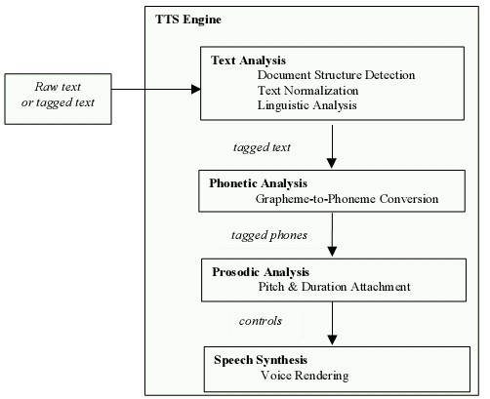

- Thành phần phân tích văn bản:
  - Xác định cấu trúc tài liệu, chuyển đổi ký hiệu, phân tích cấu trúc ngôn ngữ + Chuyển đổi các ký hiệu sang dạng chuẩn.
  - Chuyển đổi các số sang dạng chữ tương ứng
  - Phân tích khoảng trống, dấu chấm câu để xác định cấu trúc ngôn ngữ - Thành phần phân tích ngữ âm:
  - Chuyển đổi các từ đã chuẩn hóa sang các âm vị tương ứng (với thông tin như trọng âm, thời gian phát âm)
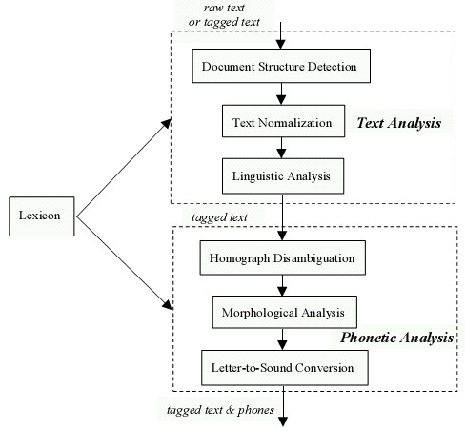

Phân tích ngữ âm và văn bản

Từ vựng
Câu trong văn bản được ngăn cách với nhau bởi các dấu câu. Các dấu câu được cho trong bảng. Cần chú ý rằng khái niệm “câu” ở đây nhằm chỉ các loại câu khác nhau (trần thuật, hỏi...) để xác định sự biến đổi của tần số cơ bản và có thể không chặt chẽ về ngữ pháp.

Loại dấu câu | Cách viết
Dấu chấm | .
Dấu phảy | ,
Dấu chấm phảy | ;
Dấu hai chấm | :
Dấu chấm than | !
Dấu chấm hỏi | ?
Các dấu ngoặc | ( ) [ ] { }
Do chương trình chỉ xét các văn bản dưới dạng text nên toàn bộ văn bản được coi như một xâu ký tự.Các câu được xác định theo lưu đồ thuật toán sau:
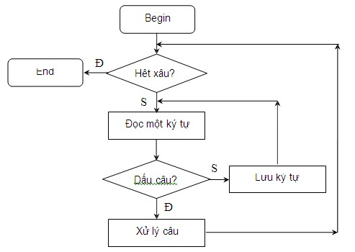

Xác định cấu trúc tài liệu
Sau khi được xác định, câu được phân loại để xử lý. Với mục đích thử
31
nghiệm tổng hợp câu, báo cáo này chỉ chia câu làm ba loại:
- Loại 1 (câu trần thuật): tương ứng với các dấu: “.”, “;” “)”, “]”, “}”
- Loại 2 (câu hỏi): tương ứng với dấu câu: “?”
- Loại 3 (câu hơi lên giọng ở cuối câu): dấu “,”, “!”
Sự biến đổi các thông số của tín hiệu tiếng nói tổng hợp phụ thuộc vào từng loại câu.
Vấn đề này được trình bày chi tiết trong mục 4.6.2.
Căn cứ vào sự biến đổi các thông số của tín hiệu tiếng nói, câu được phân tích thành các từ đi kèm với các thông số của từ. Các thông số của từ bao gồm:
- Sự biến đổi tần số cơ bản
- Biên độ
- Trường độ
Hình dưới minh hoạ sự biến đổi tần số cơ bản của các từ theo sự biến đổi tần số cơ bản của câu.
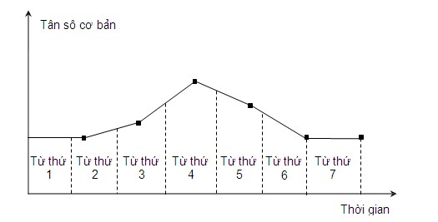
Các từ được nhấn mạnh trong câu (ví dụ từ để hỏi trong câu hỏi) có biên độ và trường độ của từ này lớn hơn các từ khác.
Việc tách từ trong câu được thực hiện theo lưu đồ thuật toán ở trên.
32
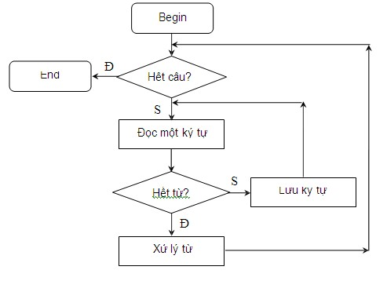

Chuẩn hóa văn bản
Để tiện xử lý về sau (sử dụng các bảng mã tiếng Việt khác nhau), trước khi tách thành hai diphone từ được chuyển thành dạng telex. Dấu của từ được viết ở cuối từ. Ví dụ: từ trường được chuyển thành truwowngf
Việc chuyển từ dạng tiếng Việt thông thường sang dạng telex tuỳ thuộc vào loại bảng mã được sử dụng. Chương trình sử dụng bảng mã 8 bit TCVN3- ABC

Phân tích ngôn ngữ
Chuyển đổi ký tự sang âm thanh
Từ ở dạng biểu diễn telex được tách thành hai diphone bắt đầu và kết thúc tương ứng. Diphone bắt đầu được phân biệt bằng dấu “_” phía trước, diphone kết thúc có dấu “_” phía sau.
Ví dụ: từ truwowngf được tách thành hai diphone _truw và uwowng_
Mấu chốt của việc tách một từ thành hai diphone là phát hiện được vị trí bắt đầu và kết thúc của nguyên âm đầu tiên (theo chiều từ trái sang phải).
Ví dụ: nếu tìm được nguyên âm ư (uw) thì dễ dàng tách từ truwowng thành truw và uwowng.
Thuật toán xác định vị trí bắt đầu và kết thúc của nguyên âm đầu tiên được cho trong hình 4.7.
Trong lưu đồ 4.7. * ứng với quá trình kiểm tra xem hai ký tự liên tiếp có phải là aa, aw, ee, oo, ow, uw hay không.
Việc xác định diphone kết thúc phải đi kèm với việc xác định dấu của từ,
33
vì có trường hợp diphone kết thúc không thể tạo thành từ diphone không dấu.
Ví dụ: từ các và cạc đều có diphone kết thúc là ac_, diphone này không thể tạo thành từ diphone không dấu nên phải căn cứ vào dấu của từ để xác định diphone là acs_ hay acj_.
Các trường hợp này tương ứng với những diphone in đậm trong bảng 4.1. Đa số các diphone được lưu trong cơ sở dữ liệu với tên là cách biểu diễn diphone, ví dụ diphone an_ có tên là an_ trong cơ sở dữ liệu, nhưng với diphone có cách biểu diễn dài, ví dụ uwowng_, thì tên lưu trong cơ sở dữ liệu khác với cách biểu diễn wog_(tên của các diphone trong cơ sở dữ liệu với kích thước 4 byte) nênc ần chuyển đổi cách biểu diễn diphone phù hợp với tên trong cơ sở dữ liệu.
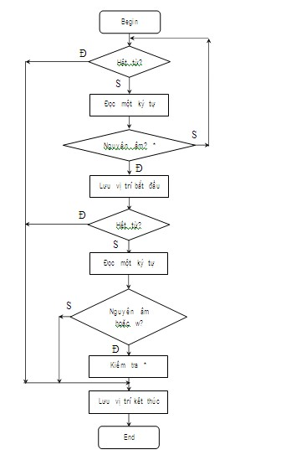

Tổng hợp tiếng nói
Tổng hợp tiếng nói là phát sinh tiếng nói từ sóng tiếng nói. Trong vài thập niên gần đây, các bộ tổng hợp tiếng nói có chất lượng ngày càng cao.Tuy nhiên chất lượng của các phương pháp hiện nay mới chỉ đạt đến mức phù hợp cho một vài ứng dụng, chẳng hạn như đa phương tiện và truyền thông. Hiện nay có ba phương pháp tổng hợp tiếng nói. Phương pháp đơn giản nhất để phát sinh tiếng nói tổng hợp là phát các mẫu tiếng nói đã thu từ tiếng nói tự nhiên (như các từ hoặc câu). Phương pháp này cho chất lượng tương đối tốt nhưng gặp phải hạn chế là số lượng từ vựng trong cơ sở dữ liệu rất lớn. Hiện tại chúng tôi sử dụng phương pháp này để xây dựng hệ thống để đáp ứng giải pháp cho yêu cầu của chủ đầu tư.

Giải pháp công nghệ
Hệ thống phần mềm chúng tôi sẽ xây dựng sử dụng hệ điều hành Windows làm cơ sở, đảm bảo khả năng tận dụng tối đa các tài nguyên về phần mềm phát triển trên nền tảng của Microsoft. Hệ thống được xây dựng dựa trên 3 công nghệ nền tảng là DotNet Framework, Microsoft Sharepoint và SQL Server đảm bảo đồng bộ với những công nghệ mà Cổng Thông tin điện tử Bộ Thông tin và Truyền thông hiện đang sử dụng, đảm bảo khả năng triển khai các module trên nền tảng Cổng Thông tin đã có (nền tảng sharepoint), không gây xung đột hay cản trở sự hoạt động ổn định của hệ thống Cổng Thông tin điện tử Bộ Thông tin và Truyền thông, các module hiện có, các trang thành phần và có thể mở rộng nếu có yêu cầu
Việc phát triển trên Sharepoint dùng ngôn ngữ DotNet Framework, SQL Server, với các đặc tính sau:

DotNet Framework
Ngôn ngữ lập trình: C# nền tảng DotNet trên nền Windows Server.
Với công nghệ DotNetFrameWork, Hệ thống thông tin sử dụng kiến trúc component khi xây dựng hệ thống ứng dụng cho phép bảo vệ đầu tư, tiết kiệm chi phí:
+ Rút ngắn thời gian phát triển ứng dụng: bằng các tái sử dụng các components đã xây dựng từ trước.
+ Giảm thiểu chi phí tích hợp hệ thống: bằng cách cung cấp các giao diện kết nối các ứng dụng được cung cấp bởi nhiều nhà cung cấp phần mềm khác nhau.
+ Tăng khả năng mềm dẻo khi triển khai hệ thống: Dễ dàng chỉnh sửa khi có yêu cầu bằng cách thay đổi một số components trong ứng dụng mà không ảnh hưởng đến các thành phần khác.
+ Giảm thiểu chi phí bảo trì: Các hàm xử lý của component là duy nhất trong toàn hệ thống vì vậy dễ dàng nâng cấp bảo trì component khi có nhu cầu.

Microsoft SQL Server
- Database Engine – Cái lõi của SQL Server:
+ Ðây là một engine có khả năng chứa data ở các quy mô khác nhau dưới dạng table và support tất cả các kiểu kết nối (data connection) thông dụng của Microsoft như
+ ActiveX Data Objects (ADO), OLE DB, and Open Database Connectivity (ODBC).
+ Ngoài ra nó còn có khả năng tự điều chỉnh (tune up) ví dụ như sử dụng thêm các tài nguyên (resource) của máy khi cần và trả lại tài nguyên cho hệ điều hành khi một user log off.
- Replicatio – Cơ chế tạo bản sao (Replica):
+ Giả sử bạn có một database dùng để chứa dữ liệu được các ứng dụng thường xuyên cập nhật. Một ngày đẹp trời bạn muốn có một cái database giống y hệt như thế trên một server khác để chạy báo cáo (report database) (cách làm này thường dùng để tránh ảnh hưởng đến performance của server chính). Vấn đề là report server của bạn cũng cần phải được cập nhật thường xuyên để đảm bảo tính chính xác của các báo cáo. Bạn không thể dùng cơ chế back up and restore trong trường hợp này. Thế thì bạn phải làm sao? Lúc đó cơ chế replication của SQL Server sẽ được sử dụng để bảo đảm cho dữ liệu ở 2 database được đồng bộ (synchronized). Replication sẽ được bàn kỹ trong bài 12
- Integration Services (DTS) – Integration Services là một tập hợp các công cụ đồ họa và các đối tượng lập trình cho việc di chuyển, sao chép và chuyển đổi dữ liệu.
Nếu bạn làm việc trong một công ty lớn trong đó data được chứa trong nhiều nơi khác nhau và ở các dạng khác nhau cụ thể như chứa trong Oracle, DB2 (của IBM), SQL Server, Microsoft Access….Bạn chắc chắn sẽ có nhu cầu di chuyển data giữa các server này (migrate hay transfer) và không chỉ di chuyển bạn còn muốn định dạng (format) nó trước khi lưu vào database khác, khi đó bạn sẽ thấy DTS giúp bạn giải quyết công việc trên dễ dàng.
- Analysis Services – Một dịch vụ phân tích dữ liệu rất hay của Microsoft:
+ Dữ liệu (Data) chứa trong database sẽ chẳng có ý nghĩa gì nhiều nếu như bạn không thể lấy được những thông tin (Information) bổ ích từ đó. Do đó Microsoft cung cấp cho bạn một công cụ rất mạnh giúp cho việc phân tích dữ liệu trở nên dễ dàng và hiệu quả bằng cách dùng khái niệm hình khối nhiều chiều (multi-dimension cubes) và kỹ thuật “khai phá dữ liệu” (data mining).
- Notification Services: Dịch vụ thông báo Notification Services là nền tảng cho sự phát triển và triển khai các ứng dụng tạo và gửi thông báo. Notification Services có thể gửi thông báo theo địch thời đến hàng ngàn người đăng ký sử dụng nhiều loại thiết bị khác nhau.
- Reporting Services: Reporting Services bao gồm các thành phần server và client cho việc tạo, quản lý và triển khai các báo cáo. Reporting Services cũng là nền tảng cho việc phát triển và xây dựng các ứng dụng báo cáo.
- Full Text Search Service: Dịch vụ SQL Server Full Text Search là một dịch vụ đặc biệt cho đánh chỉ mục và truy vấn cho dữ liệu văn bản không cấu trúc được lưu trữ trong các CSDL SQL Server. Đánh chỉ mục với Full Text Search có thể dduwowcj tạo trên bất kỳ cột dựa trên dữ liệu văn bản. Nó sẽ rất hiệu quả cho việc tìm các sử dụng toán tử LIKE trong SQL với trường hợp tìm văn bản.
- Service Broker: Được sử dụng bên trong mỗi Instance, là môi trường lập trình cho việc các ứng dụng nhảy qua các Instance. Service Broker giao tiếp qua giao thức TCP/IP và cho phép các component khác nhau có thể được đồng bộ cùng nhau theo hướng trao đổi các message. Service Broker chạy như một phần của bộ máy cơ sở dữ liệu, cung cấp một nền tảng truyền message tin cậy và theo hàng đợi cho các ứng dụng SQL Server.
Chúng tôi đề xuất lựa chọn sử dụng công nghệ SQL Server.

Microsoft SharePoint
SharePoint là một ứng dụng web được chạy trên máy chủ web giúp cho người dùng trong doanh nghiệp làm việc cộng tác, trao đổi thông tin, tài liệu dể dàng và an toàn, đồng thời nó cũng rất dễ dàng triển khai và quản trị đối với người quản trị hệ thống và dễ phát triển thành những ứng dụng theo đúng mô hình kinh doanh đặc thù cũa doanh nghiệp đối với những người lập trình viên.
Công cụ hỗ trợ trao đổi thông tin và làm việc cộng tác: SharePoint là một ứng dụng web cho phép nhân viên trong một tổ chức có thể chia sẽ tài liệu và trao đổi thông tin một cách an toàn và dễ dàng thông qua các công cụ như blogs, wiki, document library, mọi người đều có thể tự mình xây dựng và tùy chỉnh một website riêng nhằm phục vụ cho nhu cầu công việc.
Tạo ra một nền tảng ứng dụng dễ quản lý: SharePoint cung cấp công cụ quản trị tương tự như Windows Powershell giúp bạn quản trị ở cấp độ sâu hơn và theo dõi tình trạng hoạt động của hệ thống tốt hơn. Dễ quản lý, dễ mở rộng nâng cấp, độ tin cậy cao.
Xây dựng ứng dụng web: từ SharePoint bạn có thể tạo ra ứng dụng web và các quy trình làm việc trong doanh nghiệp, dễ dàng chỉnh sửa và mở rộng đáp ứng đúng nhu cầu sử dụng của doanh nghiệp.
Với SharePoint bạn có thể xây dựng được những giải pháp sau đây cho tổ chức của mình.
- Content Management system (hệ thống quản lý nội dung)
- Collaboration tools (các công cụ hỗ trợ làm việc cộng tác)
- Shared calendars and contact lists (chia sẻ được lịch làm việc và danh sách danh bạ)
- Alerts (including e-mail alerts) (tạo các nhắc nhở, cảnh báo)
- Discussion boards (mục trao đổi thông tin dạng như diễn đàn)
- Blogs and Wikis (tạo các blogs và trang wiki)
- Document Management providing a central repository for shared documents (quản lý tập trung các tài liệu được dùng chung)
- Web-based collaboration, collaborative editing of shared documents, and document workspaces (trao đổi thông tin trên môi trường web, cho phép quản lý version của các tài liệu nhiều người dùng chung cùng lúc, tạo ra các không gian chia sẻ tài liệu)
- Content Publishing including publishing workflows (cho phép phát hành tài liệu và phát hành các quy trình xử lý thông tin tự động)
- Access control and revision control for documents in a library (cho phép bạn phân quyền cho thư mục và kiểm soát việc truy cập các tài liệu trong thư viện)
- Browser-based management and administration ( cho phép quản trị hệ thống trên môi trường web)
- Help desk and bug tracking (cho phép hỗ trợ sự cố và kiểm soát lỗi)
- Room and Equipment Reservations (cho phép đặt phòng hoặc các tài nguyên)
- Physical Asset Tracking (cho phép quản lý tài sản vật lý)
- Sales Pipeline (theo dõi các cơ hội bán hàng)
- Customizable web pages using dashboards, web parts, and navigation tools (cho phép tùy chỉnh các trang web và tạo các bảng tổng hợp thông tin dạng dashboard, web part và các công cụ định hướng)
- Network load balancing and web farm support ( cho phép xây dựng các mô hình cân bằng tải và hỗ trợ mô hình web farm)
- Firewall and DMZ support (cho phép xây dựng tường lửa và vùng DMZ ngăn chặn tấn công)
- SharePoint có rất nhiều tính năng mới bổ sung thêm cho WSS 3.0 đặc biệt là khả năng quản trị và lập trình, giao diện của SharePoint Foundation cũng chuyển hết sang dạng Ribbon mới. Bạn có thể tìm hiểu chi tiết các cải tiến trong lãnh vực quản trị và phát triển ứng dụng với những tính năng mới được liệt kê sơ bộ sau đây
- Alerts Enhancements : Microsoft SharePoint cho phép mở rộng việc nhắc nhở hoặc cảnh báo người dùng thông qua hình thức Short Message Service (SMS) messages đến tận thiết bị di động.
- Business Connectivity Services : Business Connectivity Services (trước đây gọi là Business Data Catalog) cho phép đọc và ghi dữ liệu vào các chương trình ứng dụng khác, các Web services, CSDL, và các hệ thống bên ngoài khác ngay từ Microsoft SharePoint Foundation.
- Client Object Model : Microsoft SharePoint 3 hình thức hàm API mới cho phép tương tác với vác SharePoint sites: cụ thể là từ một ứng dụng .NET (Microsoft® .NET Framework 3.5 hoặc cao hơn), từ một ứng dụng dạng Silverlight (Microsoft® Silverlight™ 2.0), hoặc từ ECMAScript (JavaScript, JScript).
- Events Improvements : Microsoft SharePoint hỗ trợ nhiều kiểu events mới cao cấp hơn, bao gồm các event dành cho các list và Web sites và cũng hỗ trợ việc đồng bộ sau các event này. Nhiều kiểu event mới cho phép tồn tại ở 2 dạng đồng bộ và bất đồng bộ. SharePoint cho phép bạn dễ dàng lập trình hơn so với phiên bản trước đây.
- Microsoft Synch Framework : The Microsoft Synch Framework trong SharePoint là một kiến trúc mạnh và cho phép ứng dụng SharePoint và ứng dụng của các hãng thứ ba có thể được đồng bộ thông tin với nhau một cách dễ dàng.
- Mobile Device Development Enhancements : Microsoft SharePoint cho phép truy cập thông tin từ điện thoại di động tới SharePoint pages, lists, và các tính năng khác.
- Query Enhancements : Microsoft SharePoint bao gồm những hình thức truy vấn thông tin và lọc thông tin mới.
- Ribbon : Microsoft SharePoint sử dụng giao diện Ribbon mới cho toàn bộ các ứng dụng web.
- Sandboxed Solutions
- Service Application Framework
- Silverlight Integration and the Fluid Application Model
- UI Improvements:
- Windows PowerShell for SharePoint :
- Workflow Improvements
Chúng tôi lựa chọn sử dụng công nghệ Microsoft Sharepoint.
Công nghệ chúng tôi đề xuất lựa chọn xây dựng Cổng Thông tin điện tử “Truyền thông và giảm nghèo về thông tin” là công nghệ tiên tiến nhất tại thời điểm triển khai. Đồng thời đồng bộ với những công nghệ mà hệ thống phần mềm quản lý văn bản điều hành Bộ hiện đang sử dụng, không gây xung đột hay cản trở sự hoạt động ổn đinh của hệ thống.

Đề xuất giải pháp tích hợp Single – Sign On với hệ thống quản lý tài khoản tập trung (hệ thống AD) Bộ Thông tin và Truyền thông
Theo tìm hiểu thì chúng tôi được biết hệ thống Single Sign On của Bộ TT&TT đang trược triển khai trên hệ thống CAS, giải pháp của chúng tôi để tích hợp với hệ thống CAS như sau:
Phần mềm chúng tôi sẽ thiết kế theo chuẩn đăng nhập SAML 2.0 (Security Assertion Markup Language 2.0) do đó hoàn toàn có thể tích hợp với các hệ thống SSO như ADFS, CAS,… Do đó phần mềm xây dựng có khả năng tích hợp Single – Sign On với hệ thống quản lý tài khoản tập trung Bộ Thông tin và Truyền thông.
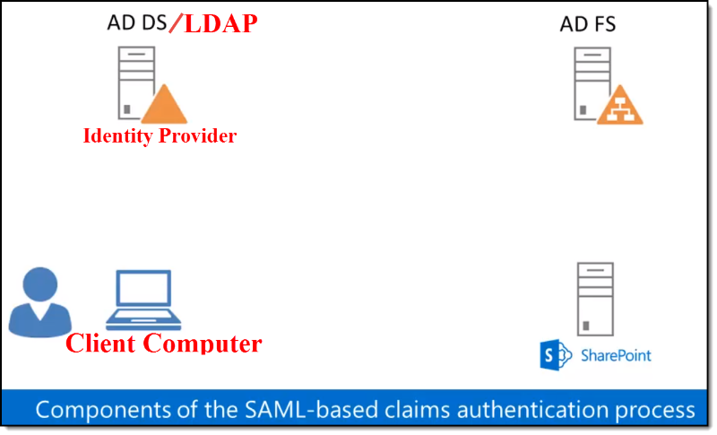
- Mô hình tổng thể:
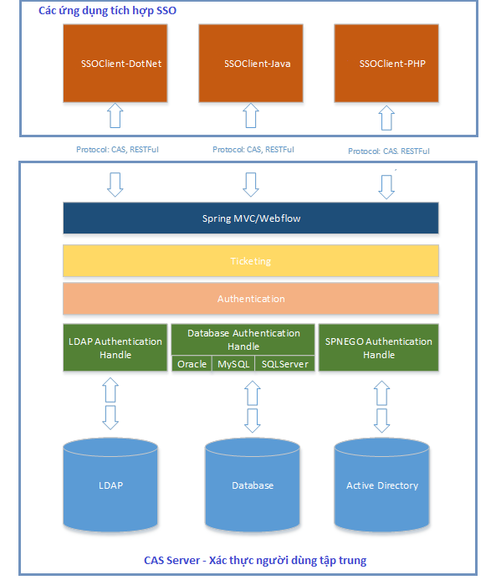

- Mô tả các bước tích hợp Single sign on qua CAS Server
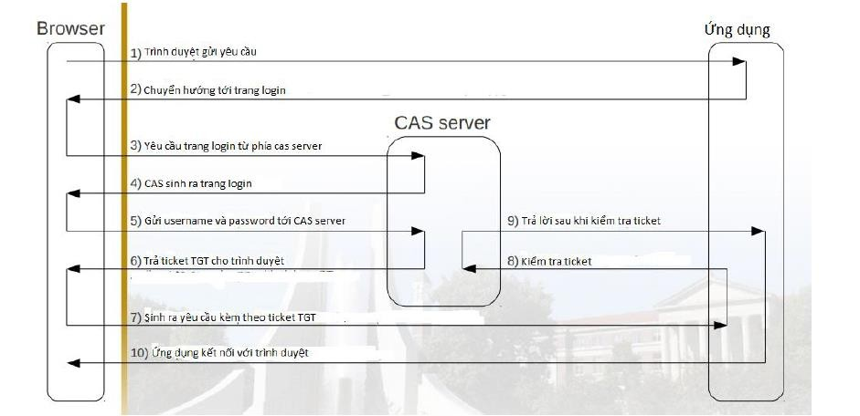
- Quá trình Login (SignIn)
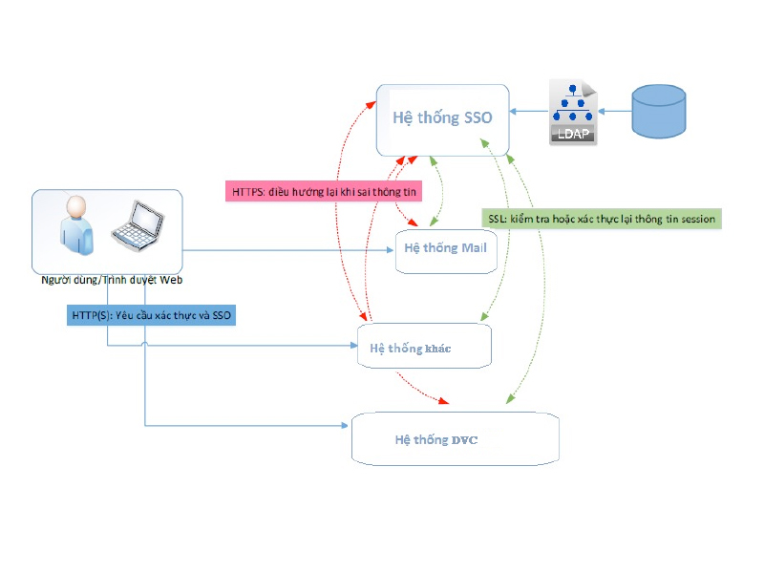

- Quá trình Logout (SignOut)
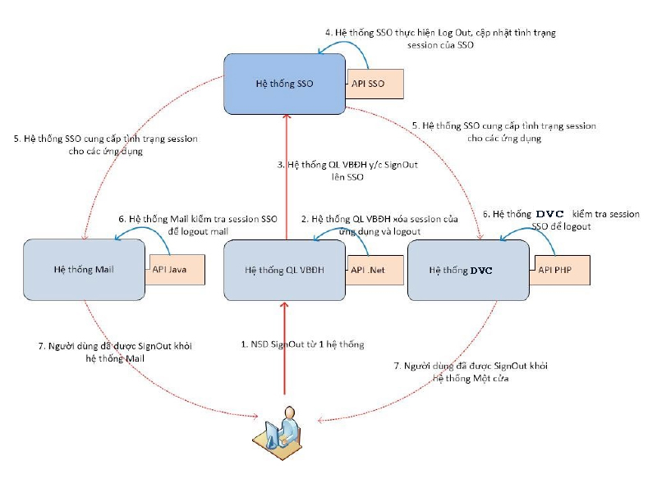

Qua giải pháp đề xuất nêu trên, phần mềm chúng tôi xây dựng hoàn toàn có khả năng tích hợp Single – Sign On với hệ thống quản lý tài khoản tập trung (hệ thống AD) của Bộ Thông tin và Truyền thông.

Giải pháp hệ thống báo lỗi website
Hệ thống thiết kế cung cấp tính năng báo lỗi chi tiết đến từng tình huống; trong các thông báo lỗi, cho phép liên kết đến hệ thống Trợ giúp cho từng nội dung tương ứng. Cho phép người sử dụng tìm kiếm sự hỗ trợ khi cần thiết.

Giải pháp khả năng tìm kiếm thông tin
Yêu cầu phi chức năng cho công cụ tiềm kiếm, thống kê, xây dựng báo cáo: Mức độ thuận tiện, hiệu suất khi thực hiện chức năng tìm kiếm, thống kê, xây dựng báo cáo với các tiêu chí xác định trước. Thời gian trả lại kết quả thống kê theo 02 (hai) chỉ tiêu là 10 (s); xuất báo cáo thống kê tự động theo định dạng báo cáo định trước ra tệp văn bản kiểu .doc, .docx, .odt;
Thuật ngữ “Search Engine” được dùng chung để chỉ 2 hệ thống tìm kiếm: Một do các chương trình máy tính tự động tạo ra (Crawler-Based Search Engines) và dạng thư mục Internet do con người quản lý (Human-Powered Directories). Hai hệ thống tìm kiếm này tìm và lập danh mục website theo 2 cách khác nhau:
- Crawler-Based Search Engines: Các máy tìm kiếm loại này chúng sử dụng các chương trình máy tính, được gọi là Robots, Spiders, hay Crawlers để lần tìm các trang trên mạng, rồi tự động phân tích các trang lấy về và đưa vào cơ sở dữ liệu của nó. Khi có một yêu cầu tìm kiếm, các Search Engine đối chiếu từ khóa cần tìm vào trong bảng chỉ mục và trả về các thông tin lưu trữ tương ứng. Các cỗ máy tìm kiếm loại này có cơ chế cập nhật nội dung của web định kỳ để phát hiện sự thay đối (nếu có) của các trang web.
- Human-Powered Directories: các thư mục Internet hoàn toàn phụ thuộc vào sự quản lý của con người. Nếu người sử dụng muốn các Search Engine tìm thấy trang web của mình thì họ phải đăng ký vào thư mục bằng cách gửi bản đăng ký đến ban biên tập của Search Engine.
Hệ thống hỗ trợ đánh chỉ mục cho phép các search engine thu thập tài liệu, phân loại và tạo chỉ mục.

Giải pháp kiến trúc hệ thống và các đối tượng tham gia hệ thống

Mô hình hệ thống

Giải pháp công nghệ
Công nghệ nền tảng chúng tôi sử dụng là Sharepoint, mô hình các lớp được chúng tôi sử dụng trong Sharepoint ngoài 3 lớp chính: Lớp Presentation, Lớp Business, Lớp Data và Service Access, chúng tôi sử dụng các mẫu thiết kế trung gian giữa 3 lớp chính này. Việc sử dụng các lớp như trong hình vẽ sẽ được mô tả cụ thể với những lợi điểm rất rõ ràng so với cách thiết kế và sử dụng Sharepoint mặc định, như việc thiết kế thêm lớp Webservice, sử dụng NHibernate để truy xuất cơ sở dữ liệu MSSQL ngoài. Cụ thể được thể hiện như sau:

a. Mẫu MVP
- Bối cảnh:
Một trang web cũng như các Webpart trong Sharepoint chứa các User control để hiển thị dữ liệu. Người sử dụng có thể nhập các dữ liệu đầu vào và nhận lại các thay đổi của hệ thống. Trang web và các webpart lấy dữ liệu người dùng nhập vào, xử lý các sự kiện đầu vào và gửi đến server các dữ liệu đã được thay đổi bao gồm cả mã thực hiện. Điều đó làm cho việc quản lý các user control này phức tạp và khó khăn, rất khó để kiểm tra và sửa lỗi.
- Hướng xử lý:
  - Tách biệt nhiệm vụ cho việc hiển thị và xử lý sự kiện thành những lớp khác nhau là View và Presenter. Lớp View (trang Web) quản lý các control trên trang Web và nó chuyển các sự kiện sang lớp Presenter. Lớp Presenter chứa các thành phần logic để trả lời các sự kiện, cập nhật model (business logic và dữ liệu của ứng dụng) và tính toán trạng thái của View.
  - Để tạo điều kiện cho việc kiểm thử Presenter, cho Presenter tham chiếu đến View interface thay vì để View tự thực thi, khi đó bạn có thể dễ dàng thay thế View thực bằng một đối tượng ảo (mock) để thực thi kiểm thử.
  - Có rất nhiều biến thể của mô hình MVP. Khi viết ứng dụng trên Sharepoint chúng tôi sử dụng Supervising Presenter Phương pháp Tiếp cận (còn có tên gọi là Supervising Controller).
  - Sơ đồ dưới đây cho thấy sơ đồ logic của phương pháp Supervising Presenter
  - Mô hình thiết kế MVP trên Sharepoint sử dụng
Thông thường, User control là cơ sở cho phát triển Web Parts trong thiết kế. Điều này có nghĩa rằng logic xem thường được sử dụng trong việc kiểm soát người sử dụng và điều khiển người dùng được chứa trong Webparts. Trong ứng dụng Sharepoint, tùy bối cảnh Web Part có thể thông qua View để chuyển sang Presenter hoặc có thể hiển trị ngay trên Presenter. Trong trường hợp Web Part không chứa các user control mà thực thi các view, Web Part thực hiện giao diện xem và trực tiếp tương tác với Presenter.

b. Thiết kế Webservice API
Cách thiết kế Webservice của chúng tôi ở trước lớp Business cho phép các ứng dụng của các các bên thứ 3 có thể tương tác với ứng dụng của đơn vị một cách đơn giản nhất và tốt ít thời gian tích hợp nhất.

c. Thiết kế NHibernate Respository
Chúng tôi sử dụng Mẫu NHibernate Respository trong thiết kế phần mềm cho Sharepoint để thay thế cách sử dụng các hàm truy xuất dữ liệu mặc định của Sharepoint, cụ thể cách thay thế như sau:
- Sử dụng Cơ sở dữ liệu ngoài (cũng là trên MS SQL) để lưu trữ dữ liệu
- Sử dụng NHibernate để truy xuất dữ liệu trên các bảng của Cơ sở dữ liệu ngoài.
Việc thay thế sử dụng các Danh sách mặc định trong Sharepoint bằng cơ sở dữ liệu ngoài có những ưu điểm như sau:
- Cơ sở dữ liệu được lưu trữ riêng biệt với Sharepoint, thậm chí có thể tách mỗi một module thành một database riêng biệt, do đó, tăng tốc độ truy xuất của dữ liệu của hệ thống lên nhiều lần, đặc biệt khi dữ liệu càng phình ra lớn.
- Có thể dễ dàng backup dữ liệu các database này bằng công cụ của SQL manager cũng như backup bằng công cụ của Sharepoint
- Việc kiểm soát truy cập các Cơ sở dữ liêu sẽ dễ dàng hơn, không phụ thuộc vào config mặc định của Sharepoint
- Tận dụng các ưu thế của Sharepoint về các tầng trên (ví dụ như Webpart, Caching,…)
- Sử dụng các câu query dạng SQL một cách đơn giản chứ không cần phải sử dụng CAML query của Sharepoint(một loại query rất khó để viết), giúp cho việc nếu có mở rộng ứng dụng thì việc đọc lại code cũng dễ dàng hơn rất nhiều.
- Không bị hạn chế bởi bởi việc lưu cơ sở dữ liệu trên List (Hạn chế của list theo khuyến cáo của Microsoft là nên chứa <20000 bản ghi cho một folder).
Việc sử dụng NHibernate Respository được những lợi điểm sau:
- Tránh việc bị lặp lại code
- Kiểm soát các lỗi lập trình tốt hơn
- Tối đa hóa số lượng mã có thể được thử nghiệm tự động và cô lập các lớp dữ liệu để unit test dễ dàng hơn.
- Truy cập vào nguồn dữ liệu từ nhiều địa điểm và áp dụng được quản lý tập trung, quy tắc truy cập phù hợp và logic.
- Thực hiện và tập trung chiến lược bộ nhớ đệm cho các nguồn dữ liệu.
- Cải thiện khả năng bảo trì của mã và khả năng đọc bằng cách tách logic business khỏi dữ liệu
- Tách được các business riêng để xác định vấn đề hiệu năng nằm ở thời gian biên dịch hay thời gian chạy
Mô tả của NHibernate Respository
Việc sử dụng NHibernate để truy xuất dữ liệu với cơ sở dữ liệu ngoài sử dụng MSSQL với hướng đổi tượng cho query và việc mapping đối tượng.

Mô hình kiến trúc của hệ thống
Sơ đồ tổng thể của hệ thống như sau:
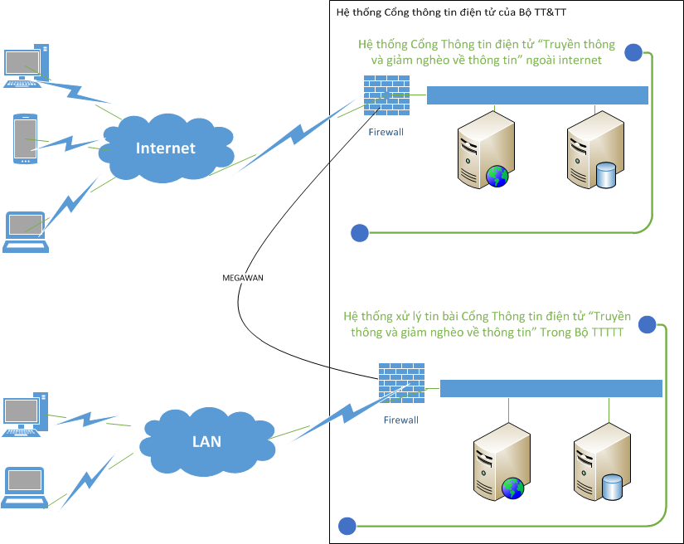
Cổng Thông tin điện tử “Truyền thông và giảm nghèo về thông tin” sẽ là một thành phần không thể tách rời của hệ thống Cổng TTĐT Bộ Thông tin và Truyền thông và các trang thành phần đang vận hành và sẽ được khai trên hệ thống hạ tầng đang vận hành ứng dụng Cổng Thông tin điện tử Bộ, được thể hiện trên hình vẽ như sau:
Cổng Thông tin điện tử “Truyền thông và giảm nghèo về thông tin” ngoài internet và hệ thống xử lý tin bài trong nội bộ của Bộ TT&TT. Tương ứng với người dùng ngoài internet có thể sử dụng để khai thác thông tin trên Cổng và trong nội bộ Bộ TT&TT, cán bộ xử lý của 2 đơn vị cũng có thể sử dụng để xử lý nghiệp vụ

Mô hình kiến trúc vật lý
Thiết kế phân lớp vật lý
Hệ thống sẽ bao gồm các tài nguyên:
- Máy chủ (triển khai trên hệ thống Cổng TTTT của Bộ)
- Hệ thống Switch Access, Switch Core (đã có)
- Firewall (đã có)
- Hệ thống truyền dẫn
Kiến trúc phân lớp vật lý

Các đối tượng tham gia hệ thống
Các đối tượng tham gia hệ thống bao gồm:
Tác nhân | Mô tả chi tiết
Người dùng khai thác | Đây là lớp người dùng rộng rãi trên Internet. Những người dùng này không phải đăng ký để truy cập và sử dụng thông tin.  Nhóm này chỉ có quyền đọc những nội dung công cộng đã được công bố (không đọc được những thông tin đang trong quá trình biên tập).
Nhóm người dùng tác nghiệp - phóng viên | Nhóm này có quyền đưa thông tin vào hệ thống Trang tin sau khi đã đăng ký, bao gồm việc khai một số thông tin cá nhân và danh sách các lĩnh vực cung cấp thông tin.  Tất cả các thành viên thuộc nhóm này chỉ có quyền đưa tin bài, ảnh, các file gắn kèm, từ khoá... vào hệ thống, nhưng những thông tin này sẽ chưa xuất hiện trên Trang tin khi chưa được biên tập bởi các biên tập viên và được phê duyệt bởi lãnh đạo Tạp chí theo quy trình xuất bản chung.
Biên tập viên | Nhóm này có đầy đủ quyền hạn như nhóm người dùng tác nghiệp, ngoài ra còn có quyền kiểm soát tin, bài... của các phóng viên đối với các chuyên mục họ được giao quản lý.  Quyền kiểm soát tin, bài... của các biên tập viên sẽ được phân cấp  Có hai mức biên tập điện tử khác nhau: Mức thứ nhất chỉ có quyền kiểm soát, biên tập tin bài (chỉnh sửa, trả lại cộng tác viên). Mức thứ hai ngoài quyền chỉnh sửa và quyền duyệt cho phép công bố (publish) thông tin trên Trang tin.
Người kiểm duyệt | Đây là nhóm người dùng được gán quyền kiểm duyệt các tin bài sau khi được phóng viên, biên tập viên gửi yêu cầu kiểm duyệt
Người xuất bản | Đây là nhóm người dùng được gán quyền xuất bản các tin bài sau khi được người kiểm duyệt gửi yêu cầu xuất bản
Người quản trị hệ thống | Đây là nhóm có quyền hạn lớn nhất về mặt kỹ thuật quản trị ứng dụng, có thể thực hiện bất cứ thao tác nào với thông tin trên trang web đã được phê duyệt theo thẩm quyền và quy trình xuất bản chung. Người quản trị hệ thống chỉ có quyền thay đổi quyền hạn của những nhóm người dùng khác trong hệ thống và quyền thay đổi hình thức giao diện của Trang tin theo yêu cầu của Lãnh đạo Tạp chí NCLP.
Hệ thống | Là tác nhân tham gia kết nối, liên thông với các hệ thống khác

Giải pháp thiết kế mở và khả năng tích hợp, mở rộng của hệ thống
Hệ thống sẽ được xây dựng với khả năng đáp ứng tích hợp cao, xuất phát từ sự nhận thức sâu sắc của chúng tôi về sự cần thiết của tính liên thông của các hệ thống thông tin trong thời điểm hiện nay là điều rất quan trọng khi xây dựng các ứng dụng phần mềm.
Dựa trên các yêu cầu và tiêu chuẩn này, việc thiết kế hệ thống theo kiến trúc MVC sẽ cho phép phần mềm có thể giao tiếp với bất cứ hệ thống hay nền tảng nghiệp vụ nào qua giao thức SOAP của XML Web Service và chuẩn ATOM, ác hệ thống khác trong tương lai. Bản thân như mô tả mô hình công nghệ cũng thể hiện rất rõ việc tích hợp với hệ thống thông qua Web Service.

Giải pháp của chúng tôi được thiết kế đáp ứng tính khả mở của hệ thống cũng như đáp ứng các khả năng mở rộng gồm:
- Mở rộng về tải: Hệ thống được triển khai trên hạ tầng phòng ngừa rủi ro trên hệ thống song hành (Cluster) từ mức ứng dụng trên máy chủ web (java) đến mức cơ sở dữ liệu (Oracle) nên sự mở rộng về phần cứng máy chủ cả về tăng số lượng máy chủ hoặc vẫn với số lượng máy chủ hiện tại mà mở rộng cấu hình như tăng RAM, tăng CPU hệ thống hoàn toàn đáp ứng được.
- Mở rộng về độ chính xác, tin cậy: Với độ quan trọng của hệ thống và số lượng người sử dụng nhiều, tần suất sử dụng lớn sẽ gây ra các nguy cơ va chạm dữ liệu nên tiêu chí dữ liệu chính xác cũng rất cần phải được đặt ra và giải quyết. Phần mềm chúng tôi phát triển có nhiều kỹ thuật để đảm bảo dữ liệu khi xung đột sẽ được xử lý bằng nhiều phương án: ví dụ khi chuẩn bị cập nhật dữ liệu sẽ được khóa và đảm bảo chỉ khi tiến trình khóa xử lý xong mới mở khóa cho các tiến trình khác cập nhật dữ liệu.
- Mở rộng về phát triển phần mềm: Một tiêu chí cũng rất quan trọng mà giải pháp của chúng tôi đáp ứng được lả khả năng thiết kế và xây dựng phần mềm luôn hướng tới chuẩn mực mở rộng, hướng module nên hoàn toàn có thể lắp ghép , sử dụng lại các thành phần chung, hoặc mở rộng các module tính năng mới sau này. Ngoài ra phần mềm cũng được xây dựng trên nền tảng Java nên cũng có sẵn những thuận lợi về khả năng mở rộng từ sản phẩm nền đóng gói này.
Với kinh nghiệm phát triển phần mềm của chúng tôi, việc mở rộng phần mềm được thực hiện qua cách thiết kế các module đều có các hàm webservice tương ứng. Để việc phát triển các module sau này đều có thể tác động với hệ thống cũ mà không cần phải “xem” lại code hệ thống cũ đã được phát triển như thế nào.

Khả năng bảo mật của hệ thống

B. năng bảo mật của
- Tài khoản người sử dụng:
+ Mật khẩu để đăng nhập cần được mã hoá trước khi chuyển cho hệ quản trị cơ sở dữ liệu quản lý và phải được mã hóa một chiều bằng cách sử dụng ít nhật một hoặc có thể kết hợp nhiều giải thuật mã hóa tốt như SHA, MD5… đồng thời, nên sử dụng kỹ thuật SALT khi mã hóa. Hệ quản trị cơ sở dữ liệu sau đó sẽ lưu mật khẩu đã được mã hoá vào cơ sở dữ liệu. Nguyên tắc này nhằm tránh việc có ai đó cố tình truy cập hệ quản trị cơ sở dữ liệu để tìm tài khoản và mật khẩu người dùng;
+ Người dùng có quyền thay đổi mật khẩu của mình thông qua chức năng thay đổi mật khẩu;
+ Về quyền người sử dụng: Mỗi người sử dụng có quyền thao tác với phần mềm ở các cấp độ khai thác và với các chức năng khác nhau, được định nghĩa trước. Sự định nghĩa này có thể thay đổi được thông qua chức năng phân quyền do người Quản trị hệ thống vận hành;
+ Nếu người sử dụng đã truy cập vào hệ thống và sau một khoảng thời gian xác định (chẳng hạn 30 phút) mà không có bất kỳ thao tác truy vấn nào tới máy chủ thì phần mềm sẽ tự động khóa (tạm thời) phiên làm việc của người đó, nếu muốn tiếp tục làm việc người sử dụng đó phải thực hiện đăng nhập lại.
- An toàn trước các cơ chế tấn công như DOS, DDOS, SQL injection, XSS, giả mạo URL,….;
Có cơ chế lưu log file phục vụ cho công tác rà soát, phòng ngừa, phát hiện các đối tượng tấn công vào hệ thống.

B. cơ chế lưu log file ph
- Ngăn chặn các truy cập dữ liệu bất hợp pháp:
+ Khi thao tác với CSDL bắt buộc phải có tên truy cập và mật khẩu;
+ Quản trị CSDL không được phép truy cập trực tiếp đến CSDL mà phải thông qua cơ chế kiểm soát truy cập (phải có tài khoản/mật khẩu, địa chỉ IP hợp lệ, giới hạn số lượng truy cập…).
- Kiểm soát nguồn tài nguyên hệ thống sử dụng (như thời gian CPU);
- Theo dõi các hành động của người sử dụng.

Đ. heo dõi các hành độn
- Sao lưu thường xuyên: Thực hiện sao lưu dữ liệu định kỳ (hàng ngày hoặc hàng tuần…) nhằm hạn chế những mất mát dữ liệu và phục vụ khôi phục lại hệ thống từ các dữ liệu đã sao lưu khi hệ thống gặp sự cố.

Giải pháp xây dựng hệ thống

Mô hình phần mềm
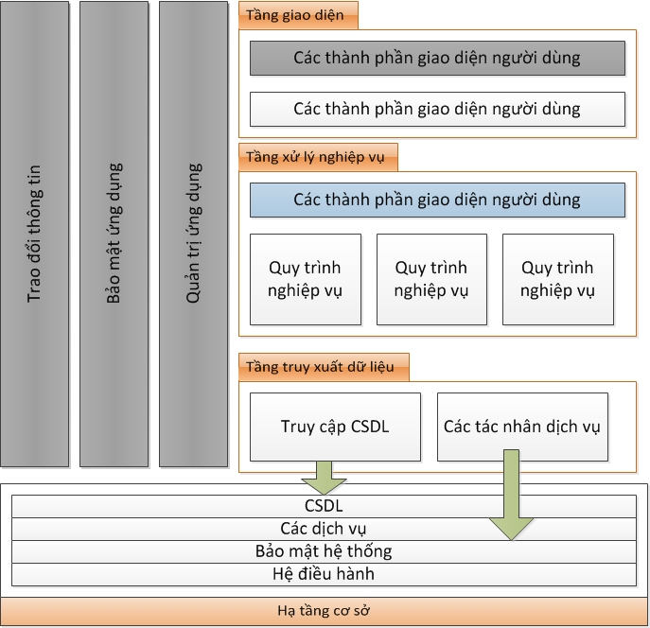
Mô hình thiết kế hệ thống
Phần mềm Cổng Thông tin điện tử “Truyền thông và giảm nghèo về thông tin” được chia thành nhiều thành phần: tầng giao diện; tầng xử lý nghiệp vụ; tầng truy xuất dữ liệu.
- Tầng giao diện: là tầng hiển thị thông tin cho từng đối tượng người dùng. Đối với mỗi đối tượng người dùng sẽ sử dụng giao diện hiển thị khác nhau.
- Tầng xử lý nghiệp vụ: là tầng tính toán, sử dụng các thuật toán, quy trình để thực hiện các yêu cầu nghiệp vụ các ứng dụng của hệ thống.
- Tầng truy xuất dữ liệu: là tầng truy xuất, tìm kiếm, thay đổi dữ liệu.
Ngoài các tầng của ứng dụng đã được phân chia, mô tả nêu trên, hệ thống ứng dụng sẽ làm việc trên nền tảng CSDL, các dịch vụ khác của hệ thống, hệ điều hành và các hạ tầng cơ sở khác. Các tầng của ứng dụng sẽ được kiểm soát, quản lý bởi việc trao đổi thông tin giữa các tầng, bảo mật ứng dụng, quản lý ứng dụng;

Mô hình thiết kế hệ thống

Giải thích mô hình:
Phần mềm Cổng Thông tin điện tử “Truyền thông và giảm nghèo về thông tin” bao gồm cách thành phần: 3 nhóm lớn Nhóm quản lý chung, nhóm quản lý tin tức, nhóm quản lý cấu hình với các tính năng
  - Quản lý tài khoản người dùng
  - Quản lý nhóm tài khoản người dùng
  - Quản lý thông tin người dùng
  - Quản lý danh mục các quyền
  - Quản lý quy trình xuất bản nội dung
  - Quản lý Sự kiện
  - Quản lý Văn bản, chính sách
  - Quản lý Quảng cáo
  - Quản lý thư viện ảnh
  - Quản lý thư viện video
  - Quản lý mô hình giảm nghèo hiệu quả
  - Quản lý tấm gương điển hình
  - Quản lý cấu hình, bộ đệm của hệ thống
  - Quản lý bố cục trang
  - Quản lý sao lưu, khôi phục hệ thống

Các chức năng cần có của phần mềm
Phần mềm Cổng Thông tin điện tử “Truyền thông và giảm nghèo về thông tin” gồm những chức năng sau:
STT | Chức năng | Mô tả
 | Quản lý tài khoản người dùng | Chức năng này cho phép Xem danh sách tài khoản người dùng  Tạo mới tài khoản người dùng  Tìm kiếm tài khoản người dùng để thao tác  Cập nhật thông tin tài khoản người dùng  Xóa tài khoản người dùng khỏi hệ thống  Tạm khóa tài khoản người dùng  Kích hoạt tài khoản người dùng  Reset lại mật khẩu của tài khoản người dùng
 | Quản lý nhóm tài khoản người dùng | Cho phép Xem danh sách nhóm người dùng đã tạo  Tạo mới nhóm người dùng  Cập nhật thông tin nhóm người dùng  Xóa nhóm người dùng  Thêm người dùng vào nhóm người dùng  Xóa người dùng khỏi nhóm người dùng  Di chuyển người dùng sang nhóm người dùng khác
 | Quản lý thông tin người dùng | Cho phép Đăng nhập hệ thống  Cập nhật thông tin cá nhân  Thay đổi mật khấu  Đăng xuất khỏi hệ thống
 | Quản lý danh mục các quyền | Cho phép Thêm mới, cập nhật, xóa danh mục quyền  Hiển thị danh sách danh mục các quyền  Phân quyền cho người dùng, nhóm người dùng
 | Quản lý quy trình xuất bản nội dung | Tạo mới, cập nhật, xóa quy trình xuất bản nội dung  Hiển thị danh sách quy trình xuất bản nội dung  Gán quy trình xuất bản nội dung theo các module
 | Quản lý Sự kiện | Thêm mới sự kiện  Chỉnh sửa sự kiện  Xóa sự kiện  Hiển thị danh sách sự kiện  Xuất bản sự kiện trên trang thông tin  Thiết lập thông số cấu hình lấy sự kiện tự động từ các trang thông tin liên quan  Quản lý bình luận (comment) của bạn đọc  Lựa chọn danh sách doanh nghiệp liên quan  Tra cứu, tìm kiếm sự kiện đơn giản và nâng cao
 | Quản lý Văn bản, chính sách | Biên tập viên tạo văn bản mới  Biên tập viên xóa văn bản khỏi hệ thống  Cập nhật nội dung văn bản  Hiển thị danh sách văn bản  Tra cứu, tìm kiếm văn bản đơn giản và nâng cao  Biên tập viên xuất bản văn bản  Hệ thống tự động truy xuất lấy các văn bản liên quan từ hệ thống Cổng TTĐT Bộ TT&TT và các hệ thống khác  Hiển thị danh sách văn bản QPPL và văn bản chỉ đạo điều hành liên quan đến doanh nghiệp  Xem chi tiết văn bản, liệt kê danh sách doanh nghiệp liên quan
 | Quản lý Quảng cáo | Người dùng xem danh sách các banner quảng cáo đã tạo  Người dùng tạo mới banner quảng cáo  Người dùng cập nhật thông tin banner quảng cáo  Người dùng xóa banner quảng cáo  Người dùng chọn vùng hiển thị banner quảng cáo  Gắn banner link đến các trang thông tin liên quan  Thiết lập thời gian hiển thị banner quảng cáo
 | Quản lý thư viện ảnh | Thêm mới ảnh  Cập nhật ảnh  Xóa ảnh  Thêm thông tin mô tả ảnh  Xóa các thông tin mô tả ảnh  Cập nhật thông tin mô tả ảnh  Xuất bản ảnh
 | Quản lý thư viện video | Thêm mới video  Cập nhật video  Xóa video  Tạo thông tin cho việc phát hành video  Xóa các thông tin cho việc phát hành video  Cập nhật thông tin cho việc phát hành video  Xuất bản video
 | Quản lý mô hình giảm nghèo hiệu quả | Thêm mới mô hình giảm nghèo hiệu quả  Cập nhật mô hình giảm nghèo hiệu quả  Xóa mô hình giảm nghèo hiệu quả  Tạo thông tin cho việc phát hành mô hình giảm nghèo hiệu quả  Xóa các thông tin cho việc phát hành mô hình giảm nghèo hiệu quả  Cập nhật thông tin cho việc phát hành mô hình giảm nghèo hiệu quả  Xuất bản mô hình giảm nghèo hiệu quả
 | Quản lý tấm gương điển hình | Thêm mới tấm gương điển hình  Cập nhật tấm gương điển hình  Xóa tấm gương điển hình  Tạo thông tin cho việc phát hành tấm gương điển hình  Xóa các thông tin cho việc phát hành tấm gương điển hình  Cập nhật thông tin cho việc phát hành tấm gương điển hình  Xuất bản tấm gương điển hình
 | Quản lý cấu hình, bộ đệm của hệ thống | Thêm các tham số cấu hình hệ thống  Chỉnh sửa các tham số cấu hình hệ thống  Xóa các tham số cấu hình hệ thống  Xem danh sách các tham số cấu hình hệ thống  Xem chi tiết tham số hệ thống  Quản trị hệ thống có thể xem nhật ký truy nhập hệ thống  Quản trị hệ thống có thể in báo cáo về nhật ký truy cập hệ thống
 | Quản lý bố cục trang | Quản trị hệ thống thay đổi cách hiển thị các chuyên mục  Thay đổi layout  Thay đổi cách thức hiển thị tin  Thay đổi cách thức hiển thị tin (số lượng tin)
 | Quản lý sao lưu, khôi phục hệ thống | Backup dữ liệu trên hệ thống  Khôi phục dữ liệu hệ thống  Lập lịch cho chương trình sao lưu định kỳ  Tạo lịch chương tình tự động sao lưu  Xóa bỏ lịch tự động sao lưu

Quy trình tin học sẽ được tin học hóa

Quy trình
Quy trình tạo thông tin
- Phóng viên có thể được phận quyền để sử dụng chức năng biên tập tin cho trang thông tin qua môi trường Internet
- Sơ đồ mô tả quy trình:
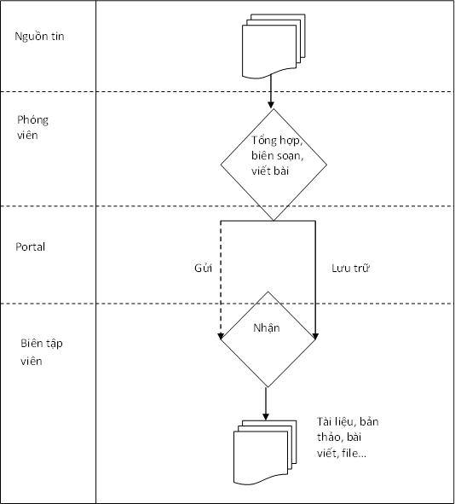
Quy trình biên tập thông tin
- Biên tập viên (được phân quyền biên tập) nhận nguồn tin từ phóng viên hoặc các nguồn tin khác, tiến hành nhập liệu thông tin cho chuyên trang bằng cách sử dụng các công cụ do hệ thống cung cấp như Editor, Files upload, RSS Reader, Copy tin bài.
- Khi quá trình nhập liệu hoàn tất, danh sách các tin bài được biên tập nằm tại các kênh tin phù hợp do biên tập viên lựa chọn. Danh sách các tin này được hiển thị với trạng thái chờ kiểm duyệt.
- Sơ đồ mô tả quy trình:

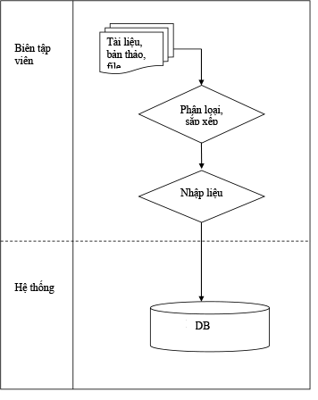
Quy trình kiểm duyệt thông tin
- Lãnh đạo (hoặc cán bộ được ủy quyền – gọi chung là người kiểm duyệt) có chức năng kiểm duyệt thông tin mở xem chi tiết nội dung thông tin cần kiểm duyệt, kiểm tra và kết luận thông tin đó có phù hợp để có thể được xuất bản trên trang thông tin hay không.
+ Nếu nội dung thông tin là phù hợp người kiểm duyệt đồng ý với nội dung thì thay đổi trạng thái thông tin thành đã kiểm duyệt. Khi thông tin trạng thái này người kiểm duyệt có thể xuất bản ngay thông tin đó (nếu có quyền).
+ Nếu nội dung thông tin không phù hợp người kiểm duyệt có thể tự sửa nội dung, thay đổi kênh tin hoặc đánh dấu và yêu cầu bộ phận biên tập sửa lại nội dung và kèm theo thông báo cần thiết.
+ Người kiểm duyệt cũng có thể xóa nội dung thông tin.
- Sau khi kiểm duyệt nội dung thông tin, danh sách thông tin được kiểm duyệt theo danh mục tương ứng sẽ có trạng thái đã kiểm duyệt hoặc nằm tại danh sách tin chờ kiểm duyệt với cờ trạng thái đánh dấu biên tập lại kèm theo nội dung thông báo của người kiểm duyệt.
- Sơ đồ mô tả quy trình:
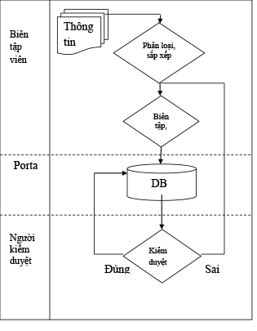
Quy trình xuất bản thông tin
- Lãnh đạo (hoặc cán bộ được ủy quyền xuất bản thông tin ) có chức năng xuất bản thông tin xem chi tiết thông tin cần xuất bản từ danh sách thông tin đã kiểm duyệt. Nếu nội dung thông tin là phù hợp thì cho xuất bản và lựa chọn chức năng xuất bản thông tin. Các thông tin đã được xuất bản sẽ được trình bày tại một vùng quy định sẵn trên cổng thông tin và có trạng thái đã xuất bản.
- Sơ đồ mô tả quy trình:
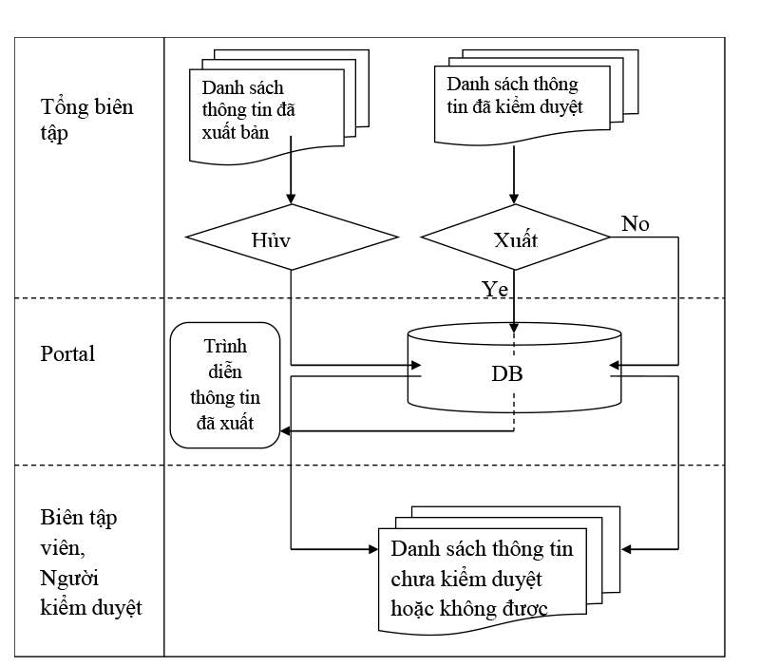

Mô tả chi tiết quy trình được tin học hóa
Phần mềm Cổng Thông tin điện tử “Truyền thông và giảm nghèo về thông tin” sẽ được tin học hoá dựa trên yêu cầu về quy trình đã được nêu trong yêu cầu, có 4 bước chính và sẽ được tin học hoá bao gồm:
- Quy trình tạo thông tin
- Quy trình biên tập thông tin
- Quy trình kiểm duyệt thông tin
- Quy trình xuất bản thông tin
Được thể hiện trong lưu đồ sau:
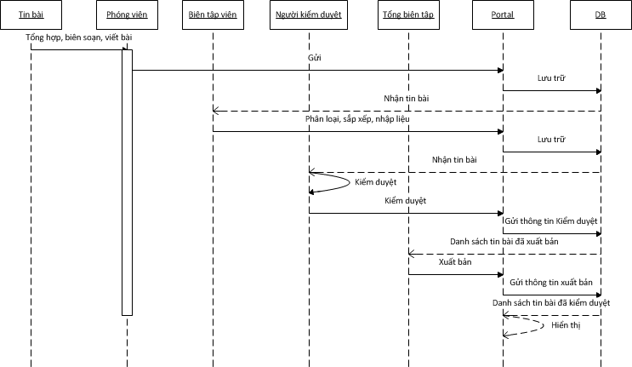
- Tổng quát hoá các bước:
  - Xuất phát từ Phóng viên sẽ tổng, biên soạn tin bài thông qua ứng dụng, sau đó sẽ gửi vào portal, từ đây dữ liệu sẽ được lưu trữ trong CSDL (DB) để chờ biên tập viên vào nhận tin bài, kèm với việc đẩy tin bài này, hệ thống sẽ gửi notify cho biên tập viên về bài viết mới
  - Sau đó, từ Biên tập viên, sẽ phân loại, sắp xếp, nhập liệu và chuyển tin bài cho người kiểm duyệt, hệ thống cũng có notify cho người được phân quyền kiểm duyệt
  - Qua bước người kiểm duyệt, hệ thống sẽ chuyển danh sách tin bài đã xuất bản cho Tổng biên tập, tại đây Tổng biên tập chọn xuất bản và portal sẽ hiển thị danh sách tin bài đã kiểm duyệt và hiển thị.
- Ngoài ra còn một số trường hợp về hoãn, huỷ tin bài,.. thì hệ thống cũng có cảnh bảo notify cho tất các bước để cho người có liên quan xử lý.

Yêu cầu chức năng thông báo hỗ trợ thực hiện quy trình nghiệp vụ:
Ứng dụng phần mềm cung cấp cần hỗ trợ khả năng thông báo (notify) theo thời gian thực cho các nghiệp vụ cần tin học hóa nêu trên nhằm mục đích hỗ trợ cán bộ làm công tác quản lý biên tập, kiểm duyệt và xuất bản tin bài trong quá trình thực hiện nghiệp vụ. Chức năng thông báo (notify) cần đáp ứng tối thiểu tương tự hệ thống Cổng TTĐT Bộ TT&TT đang sử dụng để không làm thay đổi thói quen người dùng, cụ thể:
+ Thông báo khi có tin bài cần duyệt.
+ Thông báo khi có tin bài bị trả về.
+ Thông báo khi có tin bài cần xuất bản.
Nhà thầu cần có giải pháp cụ thể để đảm bảo chức năng này được thông báo tập trung theo thời gian thực, không cần refresh lại trình duyệt hoặc giao diện ứng dụng.

Giới thiệu về công nghệ SOCKET.IO
- Cùng nhìn lại về websocket
Trong trình duyệt mà được hỗ trợ WebSockets protocol, một kết nối giữa server và browser được tạo ra quanh HTTP và được gọi là một “HTTP hanshake” (cái bắt tay). Một kết nối được tạo ra trình duyệt và server mở ra một cổng giao tiếp liên tục thông qua một TCP socket. Nó sẽ hỗ trợ cho cả việc gửi và truy vấn message trên một cổng kết nối. Điều này giúp server load ít hơn, giảm số message bị trễ, “and unify PUSH communication using standalone connection”.
Tuy nhiên WebSocket mắc phải vấn đề đó là HTTP proxies, firewall và hosting provider. Khi Websocket sử dụng một phương thức giao tiếp ngoài HTTP, một phần nhiều trong số đó chưa được hỗ trợ và block bất cứ kết nối socket nào. Vấn đề này chỉ được giải quyết khi sử dụng thư viện trừu tượng mà có thể dễ dàng thay đổi giữa các giao thức dựa trên resoures có sẵn.
Socket.io được xây dựng để giải quyết vấn đề này và nó luôn sẵn sàng được sử dụng cho NodeJS developer.
- Socket.io là gì
  - Là một module của NodeJs
  - Được xây dựng nhằm mục đích tạo ra real time NodeJS application. Socket.io cung cấp cho lập trình viên các đặc trưng như event, room và tự động phục hồi lại kết nối.
  - Khi chúng ta include Socket.io module vào trong ứng dụng của mình nó sẽ cung cấp cho chúng ta hai object đó là: socket server quản lý functionality phía server và socket client điều khiển funtionality phía client.
  - Khi client muốn kết nối tới Socket.io server, nó sẽ gửi cho server một “handshake HTTP request”. Server sẽ phân tích request đó với những thông tin cần thiết trong suốt quá trình kết nối. Nó sẽ tìm cấu hình của middleware mà đã được đăng ký với server và thực thi chúng trước khi đưa ra sự kiện kết nối. Khi kết nối thành công thì connection event listener được thực thi, tạo ra một instance mới của socket có thể coi như định danh của client mà mỗi một client kết nối tới sẽ có 1 định danh. Các bạn có thể thấy rõ khi xem hình dưới đây
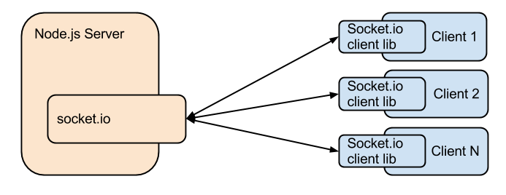
  - Một module khác của Node.js là LightStreamer-adapter cũng có tạo các kết nối từ client tới server nhưng không trực tiếp mà thông qua LightStreamer Server, đó là các máy chủ theo thời gian thực và nằm ngoài tiến trình của Node.js Server

Xây dựng hệ thống notify
Chúng tôi xây dựng ứng dụng Notify dựa trên tính năng real time của NodeJs và Socket.io. Phần notify cảnh báo sẽ được chúng tôi tích hợp:
+ Thông báo khi có tin bài cần duyệt.
+ Thông báo khi có tin bài bị trả về.
+ Thông báo khi có tin bài cần xuất bản.
Như trong hình sau:
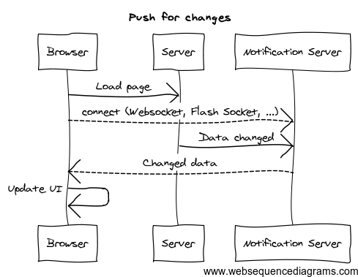
- Cách thức thực hiện
Trình duyệt load trang, có image hình chuông có cảnh bảo, socketio sẽ tự động kết nối đến hệ thống notification server, nếu dữ liệu đổi, thì hệ thống sẽ trả về changed data, thông tin image sẽ tự động thay đổi, không cần load lại trình duyệt.
Như vậy đảm bảo được thông báo tập trung theo thời gian thực, không cần refresh lại trình duyệt hoặc giao diện ứng dụng
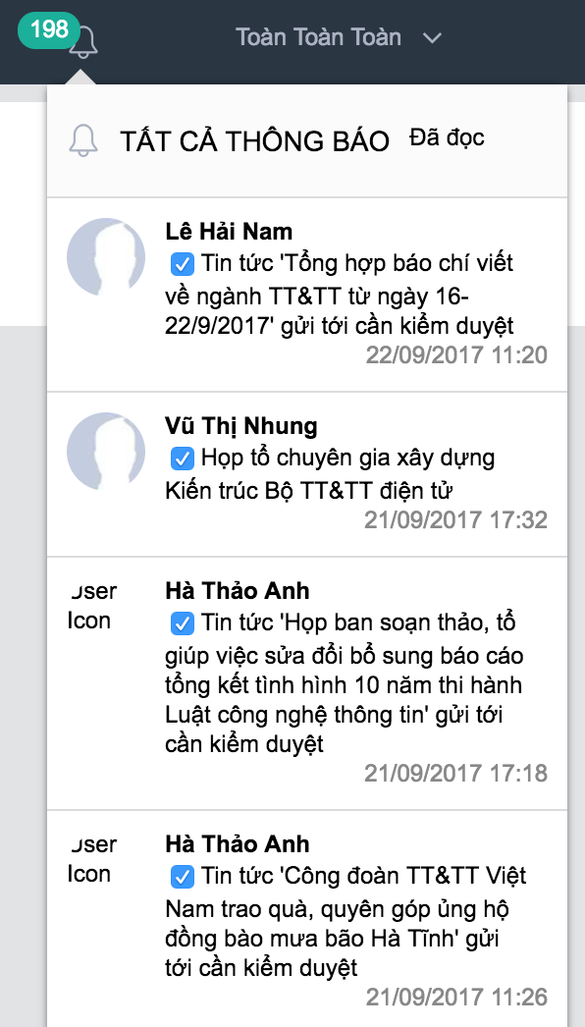

Đề xuất các chức năng cần có của phần mềm

Quản lý tài khoản người dùng

Đặc tả chi tiết các yêu cầu chức năng
Bảng mô tả bằng lời.
Tên Usecase: Quản lý tài khoản người dùng
Tác nhân chính: Quản trị hệ thống | Tác nhân phụ: ND, HT
Mô tả Usecase: Chức năng Quản lý tài khoản người dùng gồm các chức năng sau:
- Xem danh sách tài khoản người dùng
- Tạo mới tài khoản người dùng
- Tìm kiếm tài khoản người dùng để thao tác
- Cập nhật thông tin tài khoản người dùng
- Xóa tài khoản người dùng khỏi hệ thống
- Tạm khóa tài khoản người dùng
- Kích hoạt tài khoản người dùng
- Reset lại mật khẩu của tài khoản người dùng
Điều kiện để bắt đầu Usecase:
- Quản trị hệ thống đăng nhập thành công vào hệ thống
Điều kiện để kết thúc Usecase:
- Quản trị hệ thống truy xuất ra khỏi Quản lý tài khoản người dùng hoặc nội dung tạo mới, cập nhật, xóa được đồng bộ và lưu lại trong CSDL.
Trình tự các sự kiện trong quá trình hoạt động của Usecase:
Bước 1:Quản trị hệ thống truy cập vào phần Quản lý tài khoản người dùng.
Bước 2: Sau khi đăng nhập quản trị hệ thống có thể “Chọn tạo Tài khoản người dùng mới” hoặc tìm kiếm Tài khoản người dùng hiện có để thực hiện thao tác.
Bước 3.1: Nếu quản trị hệ thống chọn tạo Tài khoản người dùng hệ thống sẽ hiển thị form nhập thông tin Tài khoản người dùng. Quản trị hệ thống nhập thông tin và hệ thống sẽ lưu lại thông tin khi kiểm tra thấy thông tin hợp lệ.
Bước 3.2. Nếu quản trị hệ thống chọn tìm kiếm và thao tác với Tài khoản người dùng đã được tạo. Người dùng có thể chọn xóa Tài khoản người dùng hoặc chọn cập nhật Tài khoản người dùng. Cập nhật Tài khoản người dùng bao gồm cập nhật thông tin, thêm Tài khoản người dùng hoặc xoá Tài khoản người dùng. Hệ thống sẽ kiểm tra thông tin đầu vào trước khi lưu vào CSDL.
Hoàn cảnh sử dụng thành công cơ bản: Hệ thống thực hiện các thao tác đã chọn và ghi lại kết quả thay đổi nếu có.
Hoàn cảnh sử dụng phụ (thay thế) trong trường hợp không thành công: Hệ thống đưa ra thông báo và trở lại màn hình chính.
Hành động liên quan sẽ xảy ra sau khi Usecase kết thúc: Hệ thông lưu lại những thay đổi đã được thực hiện.

Biểu đồ usecase
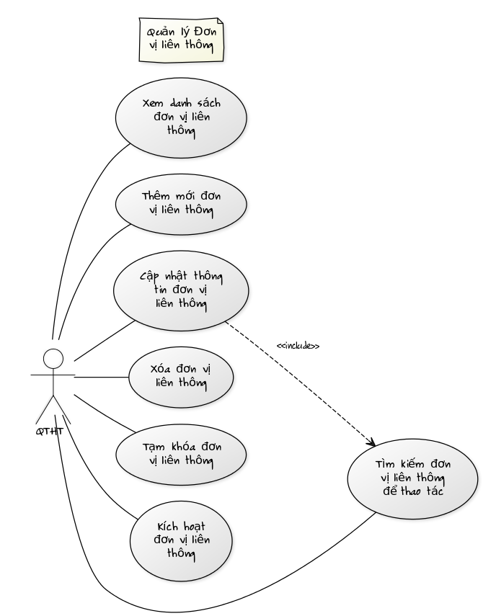

Biểu đồ tuần tự
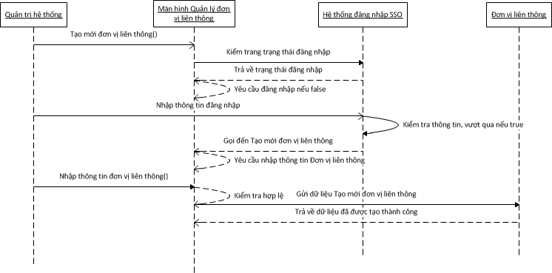
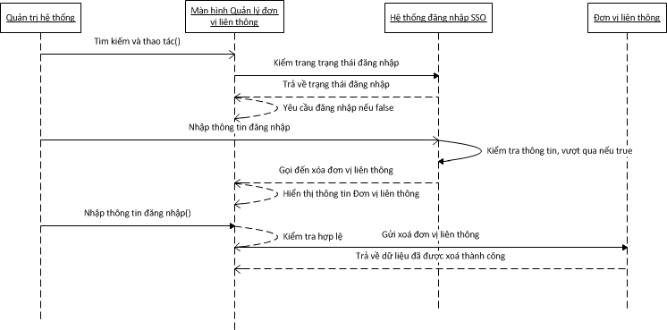

Thiết kế screen design
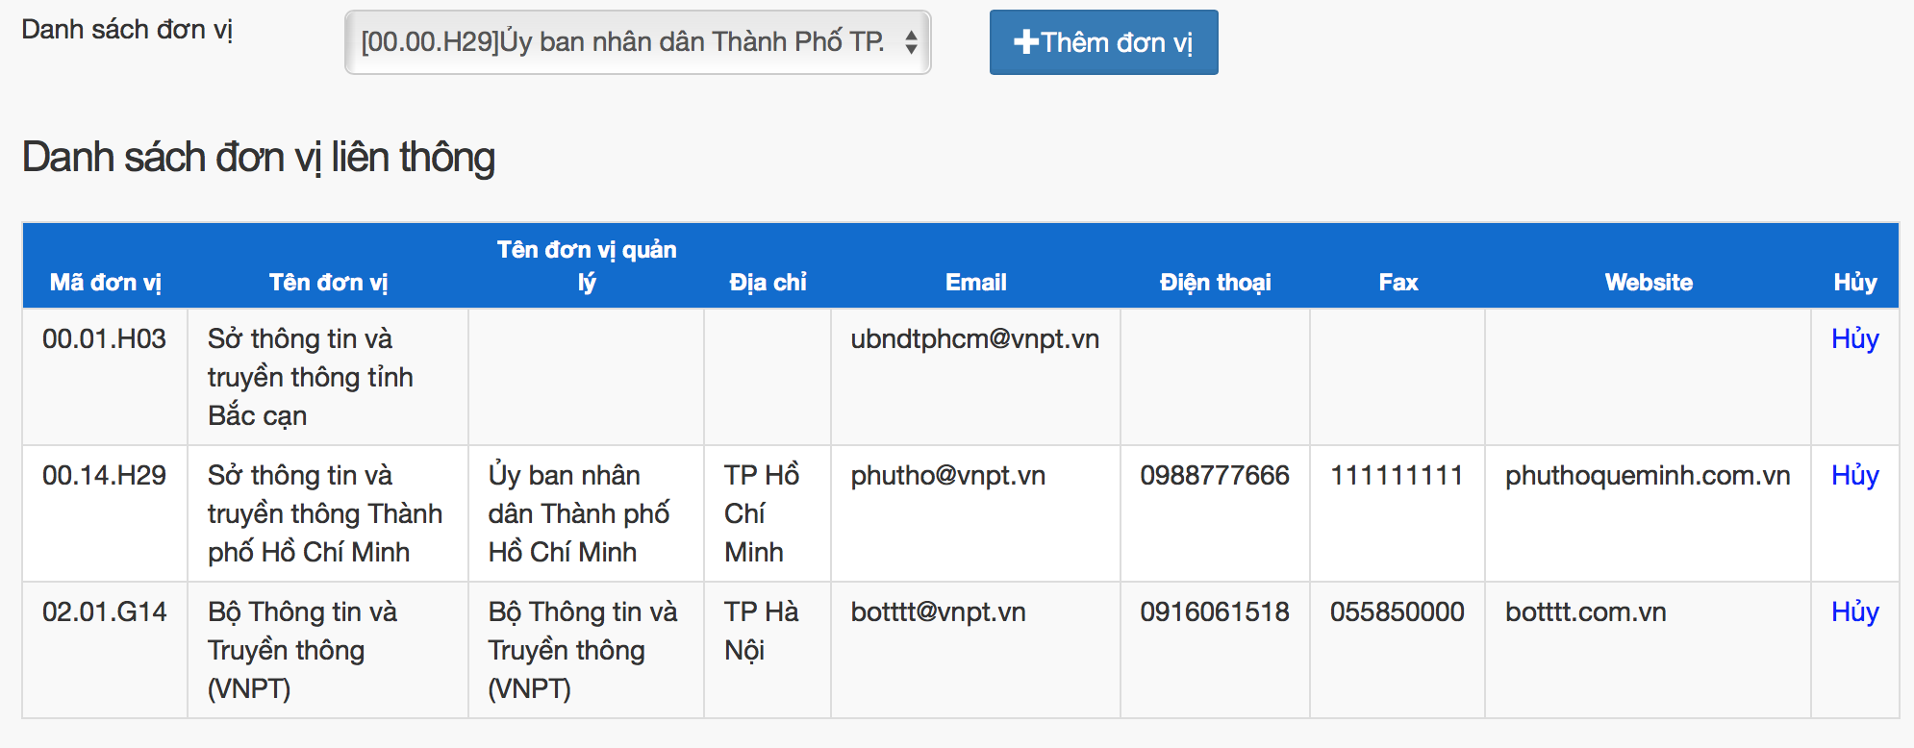

Quản lý đơn vị liên thông ngoài

Đặc tả chi tiết các yêu cầu chức năng
Bảng mô tả bằng lời.
Tên Usecase: Quản lý Đơn vị liên thông ngoài | Mức độ BMT: B
Tác nhân chính: Văn thư | Tác nhân phụ: Hệ thống
Mô tả Usecase: Chức năng Quản lý Đơn vị liên thông ngoài gồm các chức năng sau:
- Xem danh sách đơn vị̣ liên thông ngoài
- Tìm kiếm đơn vị liên thông ngoài để thao tác
- Thêm mới đơn vị liên thông ngoài
- Cập nhật thông tin đơn vị liên thông ngoài
- Xóa đơn vị liên thông ngoài
- Tạm khóa đơn vị liên thông ngoài
- Kích hoạt đơn vị liên thông ngoài
Điều kiện để bắt đầu Usecase:
- Văn thư đăng nhập thành công vào hệ thống
Điều kiện để kết thúc Usecase:
- Văn thư truy xuất ra khỏi Quản lý Đơn vị liên thông ngoài hoặc nội dung tạo mới, cập nhật, xóa được đồng bộ và lưu lại trong CSDL.
Trình tự các sự kiện trong quá trình hoạt động của Usecase:
Bước 1: Văn thư truy cập vào phần Quản lý Đơn vị liên thông ngoài.
Bước 2: Sau khi đăng nhập Văn thư có thể “Chọn tạo Đơn vị liên thông ngoài mới” hoặc tìm kiếm danh sách đơn vị liên thông đã có để thực hiện thao tác.
Bước 3.1: Nếu Văn thư chọn tạo Đơn vị liên thông ngoài mới hệ thống sẽ hiển thị form nhập thông tin Đơn vị liên thông ngoài. Văn thư nhập thông tin và hệ thống sẽ lưu lại thông tin khi kiểm tra thấy thông tin hợp lệ.
Bước 3.2. Nếu Văn thư chọn tìm kiếm và thao tác với Đơn vị liên thông ngoài đã được tạo. Văn thư có thể chọn xóa Đơn vị liên thông ngoài hoặc chọn cập nhật Đơn vị liên thông ngoài. Cập nhật Đơn vị liên thông ngoài bao gồm cập nhật thông tin, thêm Đơn vị liên thông ngoài hoặc xoá Đơn vị liên thông ngoài. Hệ thống sẽ kiểm tra thông tin đầu vào trước khi lưu vào CSDL.
Hoàn cảnh sử dụng thành công cơ bản: Hệ thống thực hiện các thao tác đã chọn và ghi lại kết quả thay đổi nếu có.
Hoàn cảnh sử dụng phụ (thay thế) trong trường hợp không thành công: Hệ thống đưa ra thông báo và trở lại màn hình chính.
Hành động liên quan sẽ xảy ra sau khi Usecase kết thúc: Hệ thông lưu lại những thay đổi đã được thực hiện.

Biểu đồ usecase
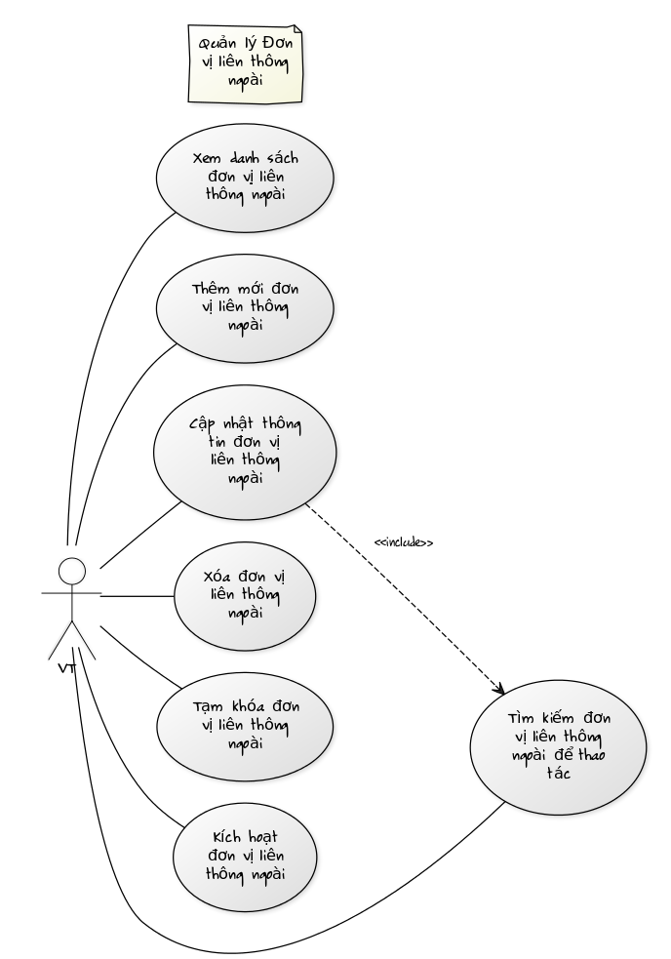

Biểu đồ tuần tự

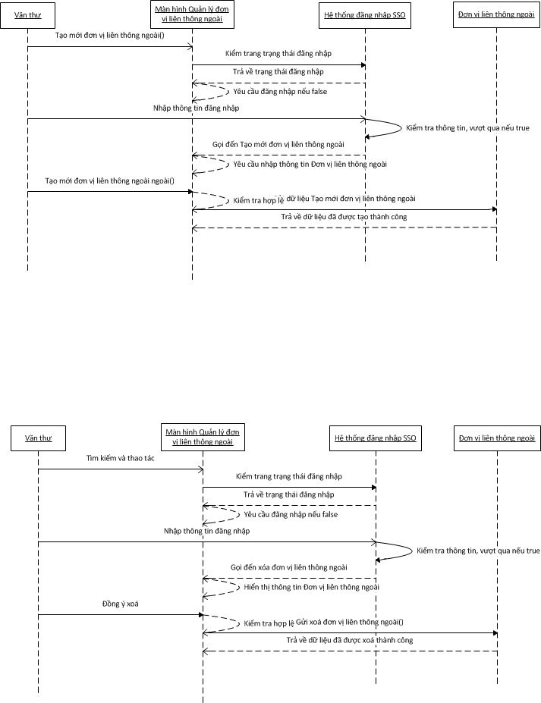

Thiết kế screen design
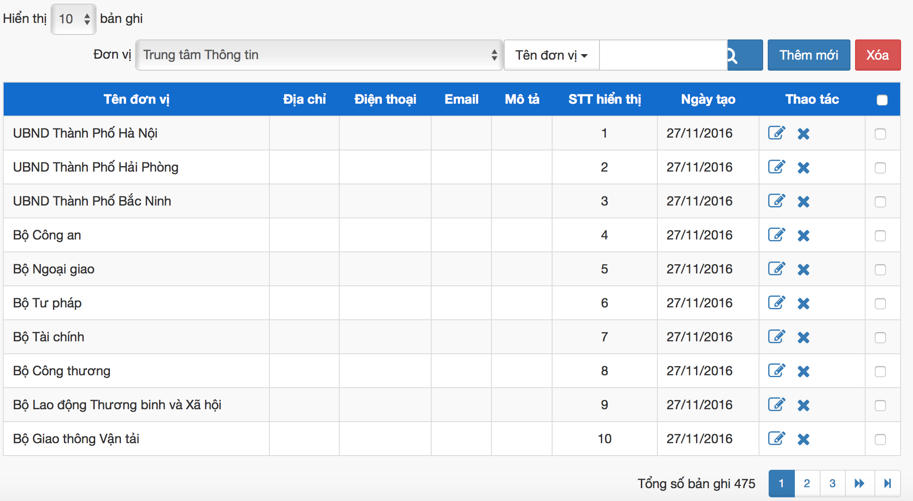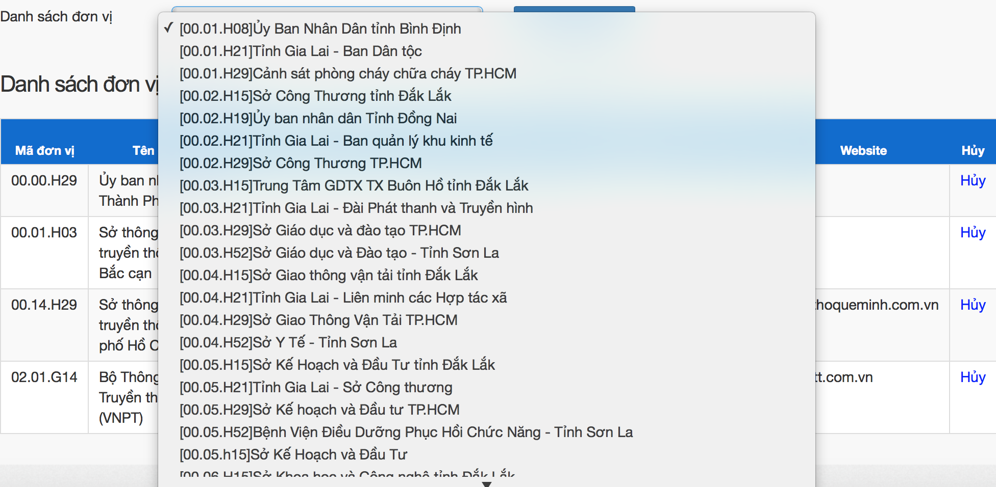

Quản lý danh sách liên thông văn bản nhận mức đơn vị

Đặc tả chi tiết các yêu cầu chức năng
Bảng mô tả bằng lời.
Tên Usecase: Quản lý Danh sách liên thông văn bản nhận mức đơn vị | Mức độ BMT: B
Tác nhân chính: Văn thư | Tác nhân phụ: Người dùng, Hệ thống
Mô tả Usecase: Chức năng uản lý Danh sách liên thông văn bản nhận mức đơn vị gồm các chức năng sau:
- Xem danh sách văn bản liên thông nhận
- Cập nhật trạng thái văn bản liên thông nhận
- Xem thông tin văn bản liên thông nhận
- Xem thông tin quá trình tiếp nhận, xử lý văn bản liên thông nhận
- Tìm kiếm văn bản liên thông nhận
Điều kiện để bắt đầu Usecase:
- Văn thư đăng nhập thành công vào hệ thống
Điều kiện để kết thúc Usecase:
- Văn thư truy xuất ra khỏi Quản lý Danh sách liên thông văn bản nhận mức đơn vị.
Trình tự các sự kiện trong quá trình hoạt động của Usecase:
Bước 1: Văn thư truy cập vào phần Quản lý Danh sách liên thông văn bản nhận mức đơn vị.
Bước 2: Sau khi đăng nhập Văn thư có thể “ Xem danh sách văn bản liên thông nhận” hoặc Tìm kiếm văn bản liên thông nhận .
Bước 3: Nếu Văn thư chọn xem danh sách văn bản liên thông nhận hệ thống sẽ cho phép văn thư được xem thông tin văn bản liên thông nhận hoặc cập nhật trạng thái văn bản liên thông nhận hoặc xem thông tin quá trình tiếp nhận, xử lý văn bản liên thông nhận
Hoàn cảnh sử dụng thành công cơ bản: Hệ thống thực hiện các thao tác đã chọn và ghi lại kết quả thay đổi nếu có.
Hoàn cảnh sử dụng phụ (thay thế) trong trường hợp không thành công: Hệ thống đưa ra thông báo và trở lại màn hình chính.
Hành động liên quan sẽ xảy ra sau khi Usecase kết thúc: Hệ thông lưu lại những thay đổi đã được thực hiện.

Biểu đồ usecase
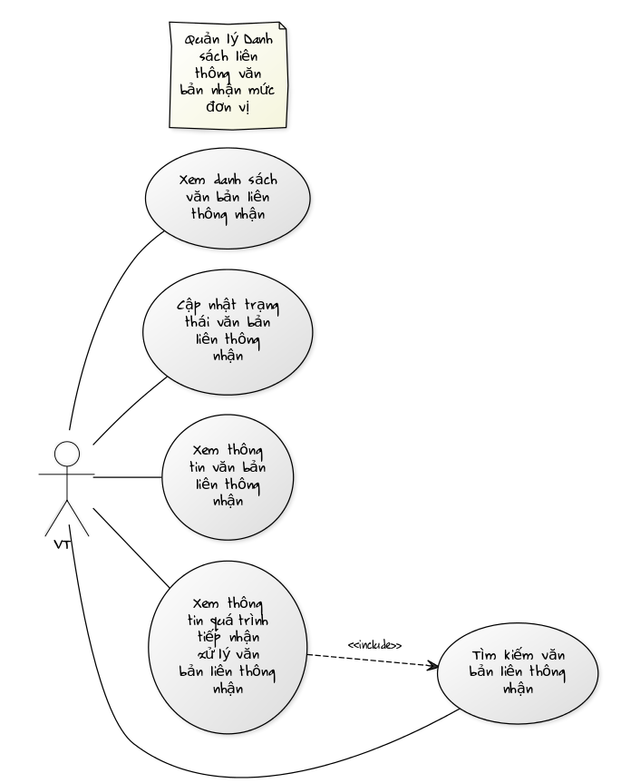

Biểu đồ tuần tự

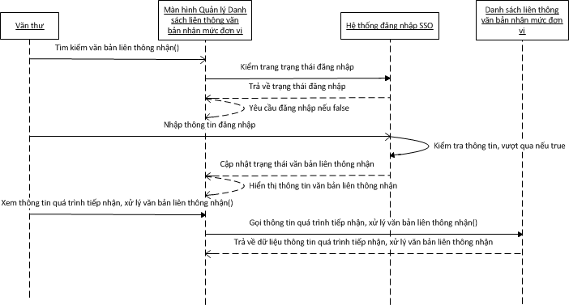

Thiết kế screen design

Quản lý danh sách liên thông văn bản gửi mức đơn vị

Đặc tả chi tiết các yêu cầu chức năng
Bảng mô tả bằng lời.
Tên Usecase: Quản lý Danh sách liên thông văn bản gửi mức đơn vị | Mức độ BMT: B
Tác nhân chính: Văn thư | Tác nhân phụ: Người dùng, Hệ thống
Mô tả Usecase: Chức năng Quản lý Danh sách liên thông văn bản gửi mức đơn vị gồm các chức năng sau:
- Xem danh sách văn bản liên thông gửi
- Xem thông tin quá trình gửi văn bản liên thông
- Tìm kiếm văn bản liên thông gửi
Điều kiện để bắt đầu Usecase:
- Văn thư đăng nhập thành công vào hệ thống
Điều kiện để kết thúc Usecase:
- Văn thư truy xuất ra khỏi Quản lý Danh sách liên thông văn bản gửi mức đơn vị.
Trình tự các sự kiện trong quá trình hoạt động của Usecase:
Bước 1: Văn thư truy cập vào phần Quản lý Danh sách liên thông văn bản gửi mức đơn vị.
Bước 2: Sau khi đăng nhập Văn thư có thể “ Xem danh sách văn bản liên thông gửi” hoặc Tìm kiếm văn bản liên thông nhận .
Bước 3: Nếu Văn thư chọn xem danh sách văn bản liên thông nhận hệ thống sẽ cho phép văn thư được xem thông tin văn bản liên thông gửi hoặc xem thông tin quá trình gửi văn bản liên thông
Hoàn cảnh sử dụng thành công cơ bản: Hệ thống thực hiện các thao tác đã chọn và ghi lại kết quả thay đổi nếu có.
Hoàn cảnh sử dụng phụ (thay thế) trong trường hợp không thành công: Hệ thống đưa ra thông báo và trở lại màn hình chính.
Hành động liên quan sẽ xảy ra sau khi Usecase kết thúc: Hệ thông lưu lại những thay đổi đã được thực hiện.

Biểu đồ usecase
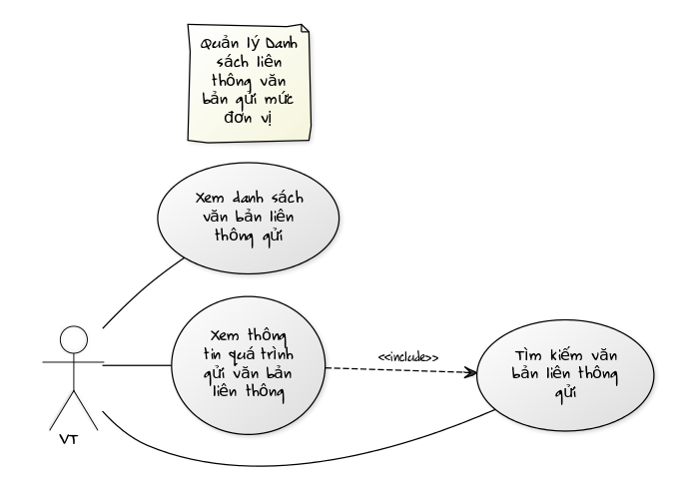

Biểu đồ tuần tự

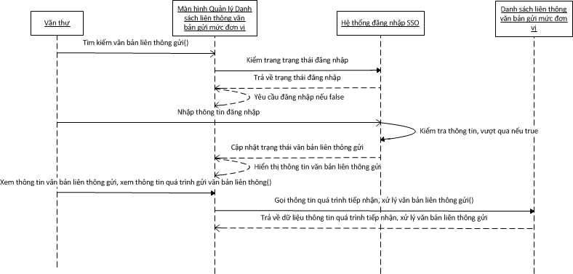

Thiết kế screen design

Gửi văn bản liên thông

Đặc tả chi tiết các yêu cầu chức năng
Bảng mô tả bằng lời.
Tên Usecase: Gửi văn bản liên thông | Mức độ BMT: B
Tác nhân chính: Văn thư | Tác nhân phụ: Người dùng, Hệ thống
Mô tả Usecase: Usecase Gửi văn bản liên thông gồm các chức năng sau:
- Gửi liên thông văn bản liên thông từ đơn vị
- Cập nhật trạng thái văn bản liên thông gửi
Điều kiện để bắt đầu Usecase:
- Văn thư đăng nhập thành công vào hệ thống
Điều kiện để kết thúc Usecase:
- Văn thư truy xuất ra khỏi Gửi văn bản liên thông hoặc nội dung cập nhật trạng thái văn bản liên thông gửi được đồng bộ và lưu lại trong CSDL.
Trình tự các sự kiện trong quá trình hoạt động của Usecase:
Bước 1: Văn thư truy cập vào phần Gửi văn bản liên thông.
Bước 2: Sau khi đăng nhập văn thư có thể “Chọn tạo Gửi văn bản liên thông mới” hoặc tìm kiếm văn bản liên thông đã gửi để thực hiện thao tác.
Bước 3.1: Nếu văn thư chọn tạo Gửi văn bản liên thông mới hệ thống sẽ hiển thị form nhập thông tin Gửi văn bản liên thông. Quản trị hệ thống nhập thông tin và hệ thống sẽ lưu lại thông tin khi kiểm tra thấy thông tin hợp lệ.
Bước 3.2. Nếu quản trị hệ thống chọn tìm kiếm và thao tác với Gửi văn bản liên thông đã gửi. Văn thư có thể cập nhật trạng thái văn bản liên thông gửi. Hệ thống sẽ kiểm tra thông tin đầu vào trước khi lưu vào CSDL.
Hoàn cảnh sử dụng thành công cơ bản: Hệ thống thực hiện các thao tác đã chọn và ghi lại kết quả thay đổi nếu có.
Hoàn cảnh sử dụng phụ (thay thế) trong trường hợp không thành công: Hệ thống đưa ra thông báo và trở lại màn hình chính.
Hành động liên quan sẽ xảy ra sau khi Usecase kết thúc: Hệ thông lưu lại những thay đổi đã được thực hiện.

Biểu đồ usecase
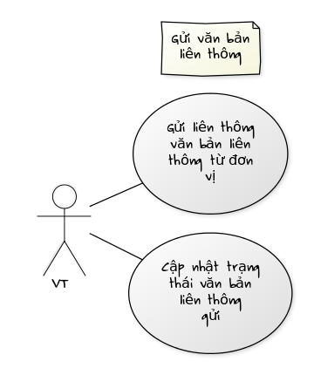

Biểu đồ tuần tự

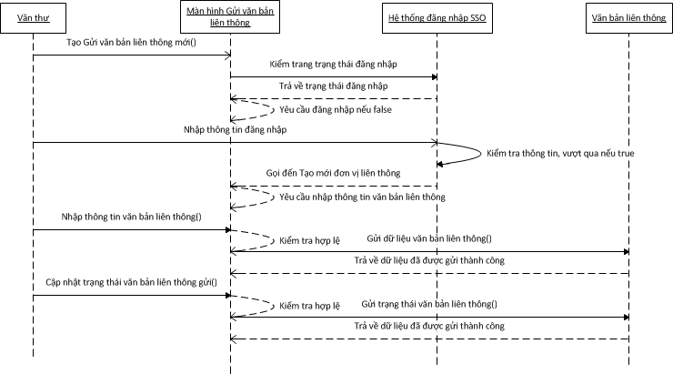

Thiết kế screen design

Tiếp nhận và xử lý văn bản liên thông nhận

Đặc tả chi tiết các yêu cầu chức năng
Bảng mô tả bằng lời.
Tên Usecase: Tiếp nhận và xử lý văn bản liên thông nhận | Mức độ BMT: B
Tác nhân chính: Văn thư | Tác nhân phụ: Người dùng, Hệ thống
Mô tả Usecase: Usecase Tiếp nhận và xử lý văn bản liên thông nhận gồm các chức năng sau:
- Xem văn bản liên thông nhận
- Xử lý văn bản liên thông nhận
- Cập nhật trạng thái văn bản liên thông nhận
Điều kiện để bắt đầu Usecase:
- Văn thư đăng nhập thành công vào hệ thống
Điều kiện để kết thúc Usecase:
- Văn thư truy xuất ra khỏi Tiếp nhận và xử lý văn bản liên thông nhận hoặc nội dung xử lý, cập nhật trạng thái văn bản liên thông nhận được đồng bộ và lưu lại trong CSDL.
Trình tự các sự kiện trong quá trình hoạt động của Usecase:
Bước 1 Văn thư truy cập vào phần Tiếp nhận và xử lý văn bản liên thông nhận.
Bước 2: Sau khi đăng nhập Văn thư có thể xem danh sách văn bản liên thông nhận hoặc lựa chọn các thao tác khác để xử lý.
Bước 3: Khi xem văn bản liên thông nhận, văn thư có thể tiến hành thực hiện các nghiệp vụ để xử lý văn bản liên thông nhận hoặc cập nhật trạng thái cho văn bản liên thông nhận.
Hệ thống sẽ kiểm tra thông tin đầu vào trước khi lưu vào CSDL.
Hoàn cảnh sử dụng thành công cơ bản: Hệ thống thực hiện các thao tác đã chọn và ghi lại kết quả thay đổi nếu có.
Hoàn cảnh sử dụng phụ (thay thế) trong trường hợp không thành công: Hệ thống đưa ra thông báo và trở lại màn hình chính.
Hành động liên quan sẽ xảy ra sau khi Usecase kết thúc: Hệ thông lưu lại những thay đổi đã được thực hiện.

Biểu đồ usecase
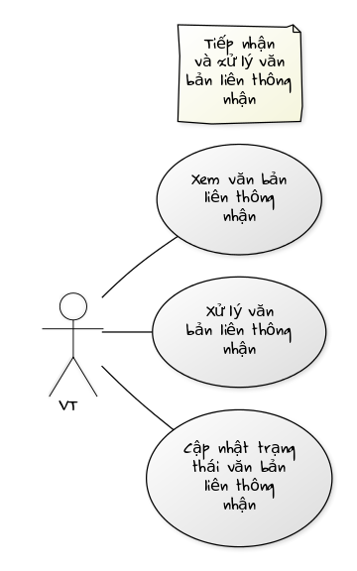

Biểu đồ tuần tự
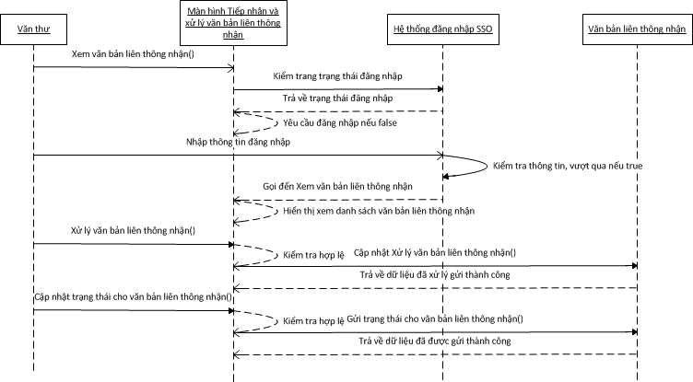

Thiết kế screen design

Bút phê văn bản đến

- Chuyển văn thư ban hành: Chuyển trả văn thư đã gửi văn bản để ban hành văn bản
- Chuyển xử lý văn bản: Ban hành và chuyển văn bản đến người nhận xử lý. Mở popup danh sách cây đơn vị

Chuyển tiếp văn bản đến

Xem thông tin văn bản đến

Bảng sắp xếp thứ tự ưu tiên các yêu cầu chức năng
TT | Tên chức năng | Mô tả trường hợp sử dụng
1 | Quản lý đơn vị liên thông | Xem danh sách đơn vị̣ liên thông
 |  | Tìm kiếm đơn vị liên thông để thao tác
 |  | Thêm mới đơn vị liên thông
 |  | Cập nhật thông tin đơn vị liên thông
 |  | Xóa đơn vị liên thông
 |  | Tạm khóa đơn vị liên thông
 |  | Kích hoạt đơn vị liên thông
2 | Quản lý đơn vị liên thông ngoài | Xem danh sách đơn vị̣ liên thông ngoài
 |  | Tìm kiếm đơn vị liên thông ngoài để thao tác
 |  | Thêm mới đơn vị liên thông ngoài
 |  | Cập nhật thông tin đơn vị liên thông ngoài
 |  | Xóa đơn vị liên thông ngoài
 |  | Tạm khóa đơn vị liên thông ngoài
 |  | Kích hoạt đơn vị liên thông ngoài
3 | Quản lý danh sách liên thông văn bản nhận mức đơn vị | Xem danh sách văn bản liên thông nhận
 |  | Cập nhật trạng thái văn bản liên thông nhận
 |  | Xem thông tin văn bản liên thông nhận
 |  | Xem thông tin quá trình tiếp nhận, xử lý văn bản liên thông nhận
 |  | Tìm kiếm văn bản liên thông nhận
4 | Quản lý danh sách liên thông văn bản gửi mức đơn vị | Xem danh sách văn bản liên thông gửi
 |  | Xem thông tin quá trình gửi văn bản liên thông
 |  | Tìm kiếm văn bản liên thông gửi
5 | Gửi văn bản liên thông | Gửi liên thông văn bản liên thông từ đơn vị
 |  | Cập nhật trạng thái văn bản liên thông gửi
6 | Tiếp nhận và xử lý văn bản liên thông nhận | Xem văn bản liên thông nhận
 |  | Xử lý văn bản liên thông nhận
 |  | Cập nhật trạng thái văn bản liên thông nhận

Bảng chuyển đổi các yêu cầu chức năng sang trường hợp sử dụng (usecase)
TT | Tên Use-case | Tên tác nhân chính | Tên tác nhân phụ | Mô tả trường hợp sử dụng | Mức độ cần thiết
1 | Quản lý đơn vị liên thông | QTHT | HT | Xem danh sách đơn vị̣ liên thông | B
 |  |  |  | Tìm kiếm đơn vị liên thông để thao tác
 |  |  |  | Thêm mới đơn vị liên thông
 |  |  |  | Cập nhật thông tin đơn vị liên thông
 |  |  |  | Xóa đơn vị liên thông
 |  |  |  | Tạm khóa đơn vị liên thông
 |  |  |  | Kích hoạt đơn vị liên thông
2 | Quản lý đơn vị liên thông ngoài | VT | HT | Xem danh sách đơn vị̣ liên thông ngoài | B
 |  |  |  | Tìm kiếm đơn vị liên thông ngoài để thao tác
 |  |  |  | Thêm mới đơn vị liên thông ngoài
 |  |  |  | Cập nhật thông tin đơn vị liên thông ngoài
 |  |  |  | Xóa đơn vị liên thông ngoài
 |  |  |  | Tạm khóa đơn vị liên thông ngoài
 |  |  |  | Kích hoạt đơn vị liên thông ngoài
3 | Quản lý danh sách liên thông văn bản nhận mức đơn vị | VT | ND, HT | Xem danh sách văn bản liên thông nhận | B
 |  |  |  | Cập nhật trạng thái văn bản liên thông nhận
 |  |  |  | Xem thông tin văn bản liên thông nhận
 |  |  |  | Xem thông tin quá trình tiếp nhận, xử lý văn bản liên thông nhận
 |  |  |  | Tìm kiếm văn bản liên thông nhận
4 | Quản lý danh sách liên thông văn bản gửi mức đơn vị | VT | ND, HT | Xem danh sách văn bản liên thông gửi | B
 |  |  |  | Xem thông tin quá trình gửi văn bản liên thông
 |  |  |  | Tìm kiếm văn bản liên thông gửi
5 | Gửi văn bản liên thông | VT | ND, HT | Gửi liên thông văn bản liên thông từ đơn vị | B
 |  |  |  | Cập nhật trạng thái văn bản liên thông gửi
6 | Tiếp nhận và xử lý văn bản liên thông nhận | VT | ND, HT | Xem văn bản liên thông nhận | B
 |  |  |  | Xử lý văn bản liên thông nhận
 |  |  |  | Cập nhật trạng thái văn bản liên thông nhận

PHƯƠNG ÁN BỐ TRÍ NHÂN SỰ VÀ KẾ HOẠCH TRIỂN KHAI
Việc tổ chức thực hiện xây dựng Cổng Thông tin điện tử “Truyền thông và giảm nghèo về thông tin” cần được tiến hành một các khoa học, các bên tham gia gói thầu cần phối hợp chặt chẽ, trao đổi với nhau một cách thường xuyên, theo những quy trình được xác định. Chúng tôi đề xuất mô hình tổ chức nhân sự dự án như sau:

- Sơ đồ tổ chức nhân sự dự án
Mô tả các vị trí:
- Quản trị dự án chịu trách nhiệm lên kế hoạch thực hiện. Tổ chức thực hiện, giám sát quá trình triển khai dự án.
- Trưởng nhóm thi công chịu trách nhiệm quản lý, giám sát toàn bộ quá trình lập trình, cài đặt triển khai ứng dụng.
- Nhóm Thiết kế giao diện: kết hợp với các nhóm khác để đưa ra mô hình bài toán, thiết kế chương trình,
- Nhóm phân tích thiết kế: Thực hiện khảo sát, mô tả yêu cầu người dùng. Thực hiện phân tích thiết kế hệ thống.
- Nhóm lập trình ứng dụng: chịu trách nhiệm về mặt phát triển, thực hiện việc lập trình ứng dụng.
- Nhóm cài đặt và triển khai: chịu trách nhiệm cài đặt môi trường lập trình, môi trường hệ thống thực. Chịu trách nhiệm đào tạo vận hành, hỗ trợ sau này.
- Nhóm Kiểm thử: chịu trách nhiệm giám sát quy trình và chất lượng thực hiện dự án, tham gia vào quá trình xây dựng mô hình nghiệp vụ, lên kịch bản kiểm tra chương trình theo các trường hợp sử dụng.
- Nhóm Đào tạo: chịu trách nhiệm đào tạo cho chủ đầu tư.
Các nhóm được phân công các công việc cụ thể và phối hợp chặt chẽ với nhau, tuân theo các quy trình chặt chẽ, nhằm đảm bảo công việc vận hành một cách đồng bộ, tận dụng được tối ưu sức mạnh của mỗi thành viên.
Kế hoạch tiến độ thực hiện cụ thể:
TT | Hạng mục công việc | 60 ngày
TT | Hạng mục công việc | 03 ngày | 07 ngày | 25 ngày | 05 ngày | 10 ngày | 05 ngày | 05 ngày
1 | Khảo sát | x
2 | Phân tích và thiết kế hệ thống |  | x
3 | Lập trình ứng dụng |  |  | x
4 | Tạo lập dữ liệu ban đầu và xây dựng bộ tài liệu |  |  |  | x
5 | Kiểm thử hệ thống và hoàn chỉnh hệ thống và triển khai thử nghiệm |  |  |  |  | x
6 | Đào tạo và chuyển giao công nghệ |  |  |  |  |  | x
7 | Nghiệm thu, bàn giao |  |  |  |  |  |  | x
Thời gian thực hiện Xây dựng phần mềm Cổng Thông tin điện tử “Truyền thông và giảm nghèo về thông tin” là 50 ngày. Thời gian Đào tạo, hướng dẫn sử dụng và chuyển giao công nghệ là 60 ngày. Tổng thời gian thực hiện hợp đồng là 60 ngày

PHƯƠNG ÁN ĐÀO TẠO CHUYỂN GIAO CÔNG NGHỆ
Sản phẩm Cổng Thông tin điện tử “Truyền thông và giảm nghèo về thông tin” là phần mềm không mới đối với các cán bộ kỹ thuật và người sử dụng tại Trung tâm Thông tin - Bộ Thông tin và Truyền thông, tuy nhiên để sử dụng thành thạo khi đưa vào khai thác và vận hành, người dùng cần được đào tạo và chuyển giao công nghệ. Việc chuyển giao công nghệ để đảm bảo cho các cán bộ của Trung tâm Thông tin - Bộ Thông tin và Truyền thông có thể tự vận hành được hệ thống. Thời gian hệ thống vận hành thử nghiệm, việc đào tạo sẽ tiếp tục với việc đào tạo trực tiếp hệ thống và cách xử lý các vấn đề phát sinh trong quá trình vận hành. Chúng tôi đảm bảo công tác đào tạo: phải được thực hiện đầy đủ đảm bảo chất lượng đào tạo từ khâu chuẩn bị hồ sơ, tài liệu quản trị hệ thống, quá trình xử lý khắc phục các lỗi thông thường và các thông tin, phương pháp tiếp nhận hỗ trợ từ nhà sản xuất để đảm bảo hệ thống luôn được vận hành, khai thác trong quá trình sử dụng.
Việc đào tạo được thực hiện đủ về số lượng và chất lượng. Chúng tôi sẽ bố trí các chuyên viên đào tạo có trình độ chuyên môn, năng lực truyền thụ công tác đào tạo được thực hiện song song cả lý thuyết và thực hành.
- Các đối tượng tham gia đào tạo bao gồm:
+ Cán bộ quản trị hệ thống
+ Người dùng: văn thư, lãn đạo và chuyên viên các đơn vị
- Thời gian đào tạo: 02 ngày cho mỗi lớp
- Số lớp và số lượng cán bộ cần được đào tạo:
+ 01 lớp đào tạo cho quản trị hệ thống: 05 cán bộ nhằm đảm bảo các cán bộ có thể quản lý được toàn bộ các chức năng của hệ thống như quản trị hệ thống; cách làm việc với các đối tượng của hệ thống; quản lý người dùng, phân quyền người dùng, quản lý vận hành các chức năng quản trị khác. Số lượng cán bộ đào tạo tùy theo thực tế và yêu cầu của bên mời thầu.
+ 01 lớp đào tạo cho người dùng: 05 cán bộ nhằm giúp người dùng có thể sử dụng được các chức năng nghiệp vụ của phần mềm cũng như là các chức năng tiện ích khác. Số lượng cán bộ đào tạo tùy theo thực tế và yêu cầu của bên mời thầu.
- Địa điểm đào tạo: tại Trung tâm Thông tin – Bộ Thông tin và Truyền thông

PHƯƠNG ÁN BẢO HÀNH, BẢO TRÌ
- AZET cam kết Cổng Thông tin điện tử “Truyền thông và giảm nghèo về thông tin” được bảo hành tối thiểu 12 tháng. Trong thời gian bảo hành, nếu phần mềm không đảm bảo chất lượng, AZET có trách nhiệm cung cấp lại hàng hóa như đã cam kết.
- Trong thời gian bảo hành, AZET cam kết có trách nhiệm cử cán bộ kỹ thuật có trình độ chuyên môn và kinh nghiệm có mặt tại địa điểm của chủ đầu tư để khắc phục sự cố xảy ra trong vòng 02 giờ kể từ khi nhận được thông báo về sự cố của Bên mời thầu. Trong thời gian 24 giờ, nếu chưa khắc phục được sự cố (trường hợp sự cố không do lỗi chủ quan của người sử dụng hoặc không do thiên tại, địch hại gây ra (trường hợp nằm trong điều khoản được bảo hành)), AZET cam kết có giải pháp thay thế tạm thời để duy trì hoạt động của hệ thống.
- AZET cam kêt hàng hóa cung cấp phải được bảo trì, bảo dưỡng hàng tháng miễn phí trong suốt thời gian bảo hành hoặc trong trường hợp chủ đầu tư có yêu cầu. Khi hết thời gian bảo hành, phần mềm được AZET cam kết bảo trì trong thời gian tối thiểu 03 năm, phí bảo trì được xác định bằng thỏa thuận giữa chủ đầu tư và nhà thầu bằng hợp đồng bảo trì, bảo dưỡng.

